مقدمـــة
هذه الوثيقة المرافقة لمنهاج العلوم الفيزيائية للسنة الثانية من التعليم الثانوي لشعبة الآداب والفلسفة تقترح جملة من التوضيحات والتوجيهات المكملة للمنهاج، قصد توفير مقروئية وفهم أفضل له.
إن منهاج العلوم الفيزيائية لهذه السنة يسعى لتزويد التلاميذ بمعارف علمية، وكذا المسعى العلمي المرتبط به للتوصل إلى ذات المعارف، ويعتمد على طرح موضوعات تتمحور حول ظواهر ذات طابع علمي وتكنولوجي مستمدة من الحياة المعيشية للإنسان وتفاعله مع محيطه، لتكون وسيلة تحقيق أهداف أساسية هي الكفاءات المرجوة من تدريس العلوم، وهي تزويد المتعلمين بقاعدة علمية كافية مبنية على معارف علمية ومنهجية واتجاهات، ليجد في هذه المادة الرغبة لمزيد من التعلم، والسعي إلى استثمارها في المجالات الأخرى الأدبية والفلسفية والثقافية.
لذا جاءت المفاهيم الخاصة بالفيزياء والكيمياء مدمجة في الموضوعات المقترحة للدراسة. وهي ليست هدفا بذاتها، ولكن وسيلة للتمكن من الإجابة على التساؤلات المطروحة والتي تثيرها هذه الموضوعات، وبالتالي قراءة أوضح وفهما سليما ليتمكن المتعلم في النهاية من بناء نماذج أو تصورات مفاهيمية مقبولة وموضوعية وقادرة على إعانته مستقبلا عندما تطرح عليه في الحياة العملية قضايا تتطلب الطرح العلمي والنقاش المبني على التفكير والاستدلال العلمي.
ويقترح في هذا المنهاج ثلاث مجالات مفاهيمية مرتبطة بالاهتمامات الراهنة للإنسان في بيئته المادية أو علاقته بالطبيعة وكذا انشغالاته المرتبطة بواقعه المعيشي والاجتماعي.
هذه الموضوعات التي نظمت على شكل مجالات تتمحور حول فكرة رئيسية وقابلة للتوسع نحو إشكاليات أخرى علمية اجتماعية وثقافية تفتح باب النقاش واسعا.
- مجالات المنهاج:
- الإنسان والمادة: يتناول خصائص المادة وتحولاتها، وأهمية الكيمياء في الحياة اليومية.
ترتكز الدراسة في هذه السنة على التحول الكيميائي ونمذجته بمعادلة كيميائية، واستخلاص بعض المواد العضوية اصطناعيا.
- الإنسان والاتصال: يتناول موضوع الضوء والصوت لما لهما من أهمية في الحياة العملية، وخاصة في ميدان الاتصالات، إذ أصبح ميدان السمعي- البصري من الميادين الإستراتيجية للتطور.
الإنسان والطاقة: يتناول موضوع استهلاك الطاقة وتكلفتها وتطور وسائل تحويلها ونقلها.

- مقاربة المنهاج
إن المقاربة بالكفاءات التي تتجه نحو متابعة كفاءات أساسية وتنمية القدرات أو الكفاءات العرضية، جعلتنا ننظم المحتويات المعرفية على شكل محاور ذات مراكز اهتمام، لعل التلميذ يجد فيها مبتغاه، ويتحسس الفائدة التي نريدها من هذا الطرح، كما يجد الأستاذ المرونة الكافية لقراءة وتنفيذ المنهاج. فهي مقاربة شبيهة بمشروعات بحث تهيكل وتدمج المعارف العلمية (في الفيزياء والكيمياء والفلك والبيولوجيا،...)، ونراها كفيلة بجلب اهتمامه وتجنيد قدراته.
وفي هذا الاتجاه، فضلنا الكفاءات العرضية التي تمتد إلى المواد الأخرى العلمية والأدبية، من دون أن نغفل المعارف والمفاهيم الخاصة بالعلوم الفيزيائية.
ولذا كان تنظيم محتويات المنهاج على هذا الأساس، إذ يسعى إلى:
  - تقديم مفاهيم في الفيزياء والكيمياء: من خلال دراسة الظواهر دراسة كيفية، بدون التعرض إلى الجانب الكمي -إلا إذا كان في أشكاله البسيطة- مع الابتعاد قدر الإمكان عن الطرح النظري أو الرياضي.
  - اقتراح نشاطات عملية: تعتمد على التجريب والوصف مع انتهاج المسعى العلمي ليكتشف بعض الحقائق العلمية ويجيب على التساؤلات التي تثيرها الظواهر الطبيعية، وذلك في وضعيات ذات دلالة وقابلة للتحقيق، بالإضافة إلى المهارات الأساسية والكفاءات الخاصة بالنشاطات التجريبية.
- معالجة النصوص العلمية: وهي من أهم السندات البيداغوجية التي تتلاءم مع الشعبة الأدبية، ليستثمر فيها الكفاءات المكتسبة في التحليل والتركيب في سياقات جديدة تتسم بالموضوعية العلمية. وهي مناسبة لدعم هذه الكفاءات وتطويرها. إن النصوص التي يتوجه إليها الأستاذ هي مقطوعات من وسائط مختلفة لمجالات متخصصة أو لعلماء قدامى أو مستحدثين. إن النص العلمي يعالج فكرة أو موضوعا علميا أو تكنولوجيا له صلة بالمفاهيم العلمية المدرجة في المنهاج، لها القدرة على إدماج المعارف أو استثارة معارف جديدة وجديرة بالاهتمام قد يصعب طرحها أو تقديمها بأسلوب نظري أو عملي.
- تقديم بحوث: وهي من النشاطات الأساسية في هذا المنهاج، إذ أن الطابع الأدبي لهذه الشعبة يقتضي العمل بالبحوث والتمرن على إنجازها وعرضها وتقييمها. وليس القصد هو البحث على أكبر مخزون أو قدر من المعرفة، بل هي ميدان للتمكن من الأدوات المنهجية العلمية ودعم أو إرساء الكفاءات الأساسية التي تسعى إليها المواد الأدبية؛ وبذلك تكون مناسبة لترقية القدرة على التحليل والتركيب وانتقاء المعلومات وفرز الأهم من المهم والتحرير الكتابي والتبليغ الشفوي ...الخ، كل هذا في مجال المعرفة العلمية.
- اقتراح نشاطات الإدماج: وهي فترات للتقويم التكويني والتحصيلي تهدف إلى التمكن من الكفاءات المتابعة. وهي تعتمد على طرح الأسئلة واقتراح نشاطات عملية أو إجراء بحث توثيقي يؤطرها الأستاذ. تتم بعد نهاية كل وحدة تعليمية، وتختار لها الأدوات التقييمية المناسبة.
- محتويات الوثيقة: تجد في هذه الوثيقة
- مقترحا لتدرجات لكل مجال
- ملاحظات وتوجيهات منهجية بخصوص النشاطات المقترحة في المنهاج.
- اقتراحات لسير بعض الأنشطة، بشكل توجيهات موجزة.

نتناول في هذا المجال وحدتين أساسيتين:
مجال الإنسان والمادة
- الكيمياء وتحولات المادة: يعود التلميذ إلى مفهوم التحول الكيميائي، ليستخدم النماذج السابقة حول بنية الجزيئات ليعرف التحول الكيميائي وينمذجه بمعادلة تفاعل يتحقق فيها انحفاظ المادة والعنصر الكيميائي، من خلال أمثلة بسيطة لتحولات يمكن إجراؤها في القسم أو المخبر، مثل تفاعلات الاحتراق. ويوظف هذا المبدأ في كتابة معادلة التفاعل وموازنتها. كما يمهد للموضوع بنبذة تاريخية حول تطور المفاهيم الكيميائية المرتبطة بالتحول الكيميائي.
- الكيمياء والحياة اليومية: يجد في هذه الوحدة بعض الأمثلة العملية من الاستخدامات اليومية للإنسان وتعامله مع المواد الكيميائية، وكيف لا نحتاج إلى التمييز، من الناحية الكيميائية، بين الجزيئات ذات المصدر الطبيعي والمصدر الاصطناعي. كما نهتم بالفحوم الهيدروجية وأهميتها كمصدر للطاقة الحرارية، بالإضافة إلى بعض المشتقات البترولية والى تركيب واستخلاص بعض المركبات العضوية الشائعة الاستعمال.

- التدرج المقترح لمحتويات المجال
الوحدة | النشاطات (كل القسم) | الحجم الساعي | الأعمال التطبيقية (بالأفواج) | الحجم الساعي
الكيمياء وتحولات المادة | مقاربة تاريخية لتطور الكيمياء | 1 سا | دراسة تجريبية لبعض التحولات الكيميائية: احتراق البوتان، الميثان. | 2سا
الكيمياء وتحولات المادة | نموذج التحول الكيميائي | 1سا+1سا |  | 2سا
الكيمياء وتحولات المادة | المعادلات الكيميائية والأعداد الستوكيومترية | 1 سا | المعادلات الكيميائية والأعداد الستوكيومترية | 2سا
الكيمياء في الحياة اليومية | المركبات العضوية | 1 سا+1سا | المركبات العضوية: التحليل الكيفي للكشف عن بعض العناصر الكيميائية (C;H;O) | 2 سا
الكيمياء في الحياة اليومية | ما هي الفحوم الهيدروجينية؟ | 1 سا+1سا
الكيمياء في الحياة اليومية | الكيمياء التركيبية |  | الكيمياء التركيبية: تركيب واستخلاص بعض المواد العضوية | 2سا+2سا

1 - مفهوم التحول الكيميائي
الوحدة 1: الكيمياء وتحولات المادة.
يعطي مفهوم التحول الكيميائي اعتمادا على المقاربة التاريخية لتطور الكيمياء بدءا من التفسير الفلسفي إلى التفسير الكيميائي للتحول وذلك من خلال نصوص ووثائق (من السيمياء إلى الكيمياء).
1-1. دراسة تجريبية لبعض التحولات الكيميائية (عملي)
النشاط 1: احتراق غاز الميثان
-المواد والأدوات المستعملة : مصباح "بنزن"، بيشر، أنبوب اختبار، ملقط خشبي، ماء الجير.
-التجربة : - أشعل المصباح
- بالاستعانة بالملقط ضع بيشر باردا وجافا فوق اللهب ولاحظ.
- ضع الآن أنبوب اختبار فوق اللهب بالاستعانة بالملقط لمدة30 ثا.
- اسكب داخل الأنبوب ماء الجير، ولاحظ. (الشكل1)
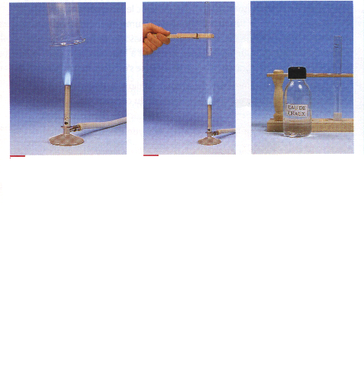
الشكل1

من خلال هذا النشاط يجيب التلاميذ عن الأسئلة الآتية:
- تعرف على نواتج الاحتراق التام في الهواء.
-لماذا يعتبر احتراق الميثان تفاعلا كيميائيا ؟
-باستعمال الرموز (+ ،→)عبر عن تفاعل احتراق الميثان .
ينتج عن هذا الاحتراق :بخار الماء، ثنائي اكسيد الكربون، ويختفي الميثان وثنائي الأكسجين، أي أن أنواعا كيميائية تشكلت وأخرى استهلكت، انه حدوث تفاعل كيميائي .
فالتحول الكيميائي يتطلب ضرورة وجود مواد متفاعلة، تستهلك أثناء التفاعل، ومواد جديدة تتشكل.
النشاط2: احتراق البوتان
التجربة :
في أنبوب اختبار نقوم بحرق غاز البوتان ( مأخوذ من ولاعة )، عندما يختفي البوتان، نقوم بسكب ماء الجير في أنبوب الاختبار.
ا-هل البوتان مادة متفاعلة أو ناتجة عن التفاعل؟ علل إجابتك .باستعمال كلمة إذن
ب-ماالغرض من استعمال ماء الجير ؟.حدد مظهره قبل وبعد التفاعل .
ج- حدد اسم أحد نواتج احتراق البوتان .
1-2 : تفسير التفاعل الكيميائي .
أثناء التفاعل الكيميائي جزيئات تختفي و تظهر أخرى ، لتفسير هذه الظاهرة نوظف نموذج الجزيئات الذي يعطي تفسيرا على المستوى المجهري.
النشاط 3 : التفسير المجهري للتحول الكيميائي:
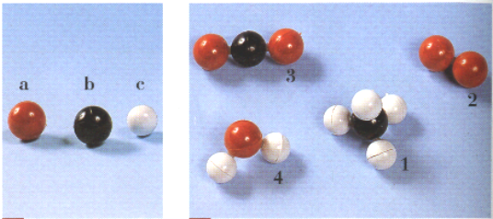
تعرض مجسمات لذرات العناصر وأخرى لجزيئات الأجسام المتفاعلة ونواتج التفاعل (الشكل2) .
الشكل2

- يلاحظ التلاميذ التماذج (الذرات، الجزيئات ) ويجيبون عن الأسئلة التالية :
أ- يحسب عدد ذرات النوع الواحد في كل جزيء.
ب- انطلاقا من مجسمات لجزيئات الميثان ، ثنائي الأوكسجين، يشكل جزيئات كل من الماء، غاز ثنائي أكسيد الفحم .
جـ- باستعمال الوثيقتين يجيب عن مكونات الجزيئات .
د- يكمل الجدولين الآتيين (1،2) بملء الفراغات، وذلك بتحديد عدد جزيئات الأجسام المتفاعلة، وجزيئات الأجسام الناتجة عن التفاعل.

الجزية | المحتوى الذري | الصيغة
ميتان | 1 ذرة كربون  4 ذرت هيدروجين | CH₄
ثنائي الأكسجين | .......................... | .........................
الماء | .......................... | ........................
ثنائي أكسيد الكربون | ...................
الذرات . | رمزها .
كربون | C
أكسجين . | O
هيدروجين . | H

.

جدول2: لكل ذرة رمز

جدول1: لكل جزيئ صيغة

وللتدرب على تمثيل تحولات كيميائية تقدم أمثلة لتفاعلات كيميائية لمواد متفاعلة حتى يتمكن التلاميذ من التدريب على كتابة المعادلة وموازنتها.

1-3 – معادلة التفاعل الكيميائي .
النشاط 4 : انحفاظ العنصر الكيميائي والذرات (عملي).
إن التفاعل هو إعادة ترتيب للذرات المتفاعلة، لتشكيل جزيئات المواد الناتجة، في هذا النشاط يتم التحقق من أن ذرات العناصر الكيميائية محفوظة أثناء التفاعل الكيميائي (وكذلك كتلة المادة محفوظة: كتلة المتفاعلات تساوي كتلة النواتج).
- المواد والأدوات المستعملة : قارورة صغيرة من البلاستيك، شريط لاصق، حمض كلور الماء، قطعة طبشور، ميزان الكتروني
- التجربة :
- اسكب 30مل من حمض كلور الماء في القارورة .
- الصق طرف الشريط داخل السدادة، والطرف الآخر بالطبشور.
- سد القارورة مع ضمان تثبيت الطبشور بالشريط .
- ضع بلطف القارورة فوق الميزان، سجل الكتلةm .
- حرك القارورة بلطف حتى يسقط الطبشور داخل الحمض، لاحظ وسجل الكتلةm'.
- عند انتهاء التفاعل انزع السدادة، لاحظ وسجل كتلة القارورة والسدادة. الشكل3.

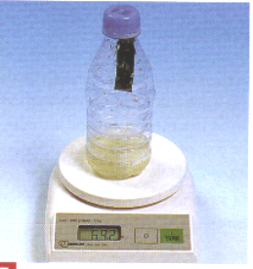
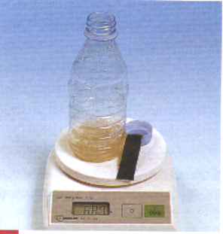
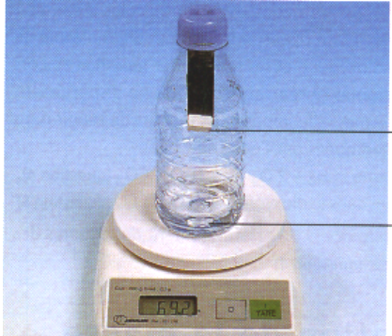
طبشور
حمض كلور الماء
الشكل3

يمكن للأستاذ أن يطرح أسئلة خلال سير النشاط من الشكل:
- ماهي ملاحظاتك حول تفاعل الحمض مع الطبشور ؟
- لماذا لم تتغير الكتلة الإجمالية أثناء التفاعل عندما تكون القارورة مسدودة ؟
- علل تغير الكتلة الملاحظ بعد فتح القارورة .
- مما سبق هل الكتلة تحفظ أثناء التفاعل الكيميائي ؟
في نهاية هذا النشاط يتوصل التلاميذ إلى مبدإ انحفاظ العنصر الكيميائي والكتلة.

1-4: التفيسير العياني للتحول الكيميائي : كمية المادة والأعداد الستكيومترية
- مفهوم كمية المادة:
- يعطي الأستاذ تعريف المول وعدد أفوقادرو
- يتعرف التلاميذ على الكتل المولية الذرية لبعض العناصر الكيميائية من الجدول الدوري ويتدربون على حساب الكتل المولية الجزيئية لبعض الأنواع الكيمياية.

- عمل تطبيقي
* معادلة التفاعل الكيميائي والأعداد الستكيومترية:
- يهدف هذا العمل التطبيقي إلى اقتراح وضعية تجريبية لتقديم مفهوم الأعداد الستكيومترية والمعادلة الكيميائية انطلاقا من دراسة مثال لتفاعل كيميائي (كبريتات النحاس الثنائي + ماءات الصوديوم ).
- الوسائل المواد المستعملة:
- بلورات ماءات الصوديوم NaOH لتحضير محلول الصود، بلورات كبريتات النحاس الثنائي(CuSO₄,5H₂O) لتحضير محلوله المائي.
- أوان بيشر، أنابيب اختبار، قمع، ورق الترشيح، حوجلة مدرجة لقياس الحجوم، ميزان الكتروني (حساسيته 0,1g).
* المرحلة الأولى: تحضير المحاليل وإجراء التفاعل:
يحضر التلاميذ في مجموعات مصغرة محاليل المواد المراد مفاعلتها، بإذابتها في الماء المقطر (ويمكن عرضها محضرة على لا تحمل القارورات أية معلومات سوى اسم المحلول)
- طرح الاشكالية: ماذا يحدث عند مزج المحلولين ؟
- تقديم التوقعات
- يطلب من التلاميذ إجراء التفاعل بين المادتين (يترك لهم المجال في اختيار حجوم المواد المتفاعلة)
- يلاحظون تشكل راسب من ماءات النحاس الثنائي Cu(OH)₂
- تكتب في نهاية هذه المرحلة معادلة التفاعل.
CuSO₄ + 2NaOH → Cu(OH)₂ + Na₂SO₄
- يكتب التفاعل بالصيغ الشاردية:
- ²⁻ Cu²⁺+SO₄²⁻ + 2Na⁺+2OH⁻ → Cu(OH)₂ + 2Na⁺+SO₄
- نكتفي في النهاية بكتابة المعادلة المختصرة بين الشوارد المتفاعلة:
Cu²⁺+ 2OH⁻ → Cu(OH)₂
* المرحلة الثانية
- تطرح الاشكالية الآتية:
" هل تبقى شواردCu²⁺ أو شوارد⁻ OH في نهاية التفاعل؟"
- تتاح الفرصة للتلاميذ لإجراء تجارب مختلفة قصد معرفة طريقة للكشف عن الشوارد المتبقية في المحلول بعد نهاية التفاعل.
- يقومون بإجراء عملية ترشيح الراسب المتشكل من التفاعل وعزله.
- يبحثون عن الشوارد المتواجدة في الرشاحة Cu²⁺ أو – OHباستعمال كواشف مناسبة (الكشف عن شوارد Cu²⁺بإضافة⁻OH أو الكشف عن شوارد⁻ OH بإضافة Cu²⁺)
* المرحلة الثالثة
- تطرح الاشكالية الجديدة الأتية: "ما الطريقة العملية الممكن القيام بها قبل إحداث التفاعل حتى لا تبقى أي من الشاردتين⁻ OH أو Cu²⁺ في المحلول ؟"
- يقترح التلاميذ تجارب مختلفة للوصول إلى النتيجة المطلوبة.
* التوقعات: مما توحي به معادلة التفاعل، قد يفكرون في استخدام حجمين من ماءات الصوديوم مقابل حجم واحد من كبيريتات النحاس الثنائي أو كتلة من كبريتات النحاس الثنائي مقابل ضعفها من ماءات الصوديوم، لأنCu²⁺ شاردة تتفاعل مع شاردتين من⁻ OH)
- يتحقق التلاميذ من مقتراحاتهم تجريبيا.
- يكتشفون في النهاية أن التعامل بالحجوم أو الكتل لا يؤدي إلى النتيجة المطلوبة.
- قد يفكر بعض التلاميذ ضمن المجموعات في استخدام "كمية المادة" بدل الكتل أو الحجوم، إن تعذر ذلك يقترحها الأستاذ:" كم نحتاج من كمية مادة كل من المتفاعلين حتى لا يبقى أي من الشاردتين ؟"
- يساعدهم في تحضير المحلولين السابقين بحيث يحتوي محلول الصود كمية من المادة ضعف كمية مادة محلول كبريتات النحاس الثنائي.
  - ملاحظة: لتحضير هذه المحاليل نستخدم الكتل المناسبة التي تحسب انطلاقا من الكتل المولية للجسمين المتفاعلين، يفضل أخذ 0,1 مول مقابل 0,2 مول.
- إختبار هذه الطريقة بإجراء التفاعل والتأكد من عدم بقاء أي من الشاردتين وحل الإشكالية المطروحة.
* خلاصة ومناقشة:
- تطرح أهمية التعامل مع كمية المادة في تفسير التحول الكيميائي على المستوى العياني
- أهمية الأعداد الستكيومترية التي تعبر عن كمية المادة (للمتفاعلات ونواتج التفاعل) عند التفاعل التام.
- إن التفاعلات الكيميائية بين المواد المختلفة في الواقع تتم بكميات مختلفة ويتبقى أحد المتفاعلين، لكن الكميات التي يحدث بينها تفاعل فقط هي بنسب محددة حسب الأعداد الستكيومترية.

الوحدة2: الكيمياء في الحياة اليومية
2-1:المواد الاستهلاكية ذات المصدر الطبيعي والمصدر الاصطناعي .

النشاط 1 : مقارنة بين مواد طبيعية (مثال الفواكه)، ومواد اصطناعية (مشروب مستخلص الفواكه).
الطريقة: - يعر ض المثالين وباستعمال حواسه، كواشف (pH، محلول فهلنغ، كبريتات النحاس اللامائية)،
- يقرأ ملصقة قارورة المشروب ويقارن بين المكونات الأساسية.
- يقدم تعريفا للمادة ذات المصدر الطبيعي ،والمادة ذات المصدر الاصطناعي .
- تطرح إشكالية حاجة الإنسان للكيمياء في اصطناع مواد استهلاكية لأغراض اقتصادية (الاكتفاء الذاتي في الغذاء ،الأدوية ،المبيدات،التصدير،.....)
يتوصلون إلى أن الأنواع الكيميائية الطبيعية توجد في المنتجات الطبيعية (نباتات،حيوانات ثروات طبيعية،...)، والأنواع الكيميائية الاصطناعية تحضر ابتداء من مواد طبيعية أساسا.
2-2. المركبات العضوية
النشاط 2: إجراء تحليل كيفي لمركب عضوي
للكشف عن أهم العناصر الكيميائية المكونة للمركب العضوي، تنجز التجارب الآتية.
أ- الكشف عن عنصري الفحم CوالهيدروجينH.
التجربة1:
- يضع قليلا من السكر في أنبوب اختبار.
- يسخن الأنبوب على نار هادئة.
- يلاحظ ويفسر ملاحظاته أثناء وبعد التسخين.
النتيجة: يتحلل السكر بالتسخين معطيا الفحم وبخار الماء (يدخل في تركيبه الهيدروجين)
التجربة 2:
- يمزج قليلا من النشأ مع أكسيد النحاس CuO(ذو اللون الأسود)
- يوضع المزيج في أنبوب اختبار (بيركس) ويسد الأنبوب بسدادة يخرج أنبوب انطلاق إلى وعاء به رائق الكلس. يمكن طرح الأسئلة: ما دور رائق الكلس؟ ما هو العنصر الكيميائي الذي تكشف عنه هذه التجربة؟
النتيجة: يتأكسد كل من عنصري الفحم والهيدروجين (الموجودين في المركب العضوي) معطيين، على التوالي، الماءH₂O وغاز ثنائي أكسيد الفحمCO₂.
ب- الكشف عن عنصر الأكسجين
التجربة:
- يسخن كمية من القطن في أنبوب اختبار بمعزل عن الهواء.
- يعبر عن ملاحظاته، ماهو العنصر المتواجد في القطن.
* ملاحظة: إن الكشف الحقيقي عن وجود عنصر الأكسجين في مركب عضوي يتم بإجراء تحليل عنصري كمي لكتلة m من المركب العضوي، ومعرفة كتل كل العناصر الأخرى، وقياس الفرق بين مجموع هذه الكتل، وكتلة المركب، يمثل كتلة الأكسجين.
2-3. الفحوم الهيدروجينية: إن الفحوم الهيدروجينية تتكون من عنصري الفحم والهيدروجين وصيغتها العامة هي : C_{x}H_{y}
النشاط 1-تعرض وثائق تحدد مصدر الفحوم الهيدروجينية.
- البترول ومشتقاته.
- الغاز الطبيعي
-نواتج تقطير الفحم الحجري...الخ
إن البترول والغاز الطبيعي هما أحد مصادر الفحوم الهيدروجينية، يتعرف على:
- طرق استخراجها.
- تكرير البترول، التركيب الصناعي.
النشاط2: ينجز تجارب بسيطة حول احتراق بعض الفحوم الهيدروجينية (في وجود الهواء) كالميثانCH₄، ليعرف أن تفاعلات احتراق الفحوم الهيدروجينية تفاعلات ناشرة للحرارة. تمثل الحرارة المنتشرة مصدر طاقة هائلة تستعمل في التدفئة، الطهي،الحركة(تشغيل محركات السيارات،الشاحنات،...الخ ).
2-4.الاحتراق التام ،الاحتراق غير التام
ينجز تجارب حول احتراق الفحوم الهيدروجينية
النشاط3 : الاحتراق غير التام
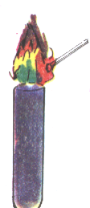
التجربة : يقرب عود ثقاب مشتعلا من فوهة أنبوب اختبار يحتوي على غاز الميثان الذي يمكن الحصول عليه من تفاعل فحم الألمنيوم مع الماء أو مباشرة من غازا لمدينة (إذا كانت المؤسسة مزودة بالغاز الطبيعي)
الشكل 4
ملاحظة : يمكن استعمال غاز القارورة (البوتان) عوض الميثان في هذه التجربة
- يدون ملاحظاته (لهب أصفر ،هباب أسود من الفحم)
-يحدد نواتج الاحتراق غير التام (بالإضافة لكل من غازي الأكسجين
وبخار الماء ينتج غاز أول أكسيد الفحم) الشكل 4.
النشاط4:الاحتراق التام
التجربة: يمزج في أنبو ب اختبار حجما من غاز الميثان مع حجمين
من غاز ثنائي الأكسجين أو خمسة حجوم من الهواء ويبلل أنبوب الاختبار
بقطعة قماش اتقاء تكسره ،ثم يقرب فوهته من لهب فيحدث انفجار شديد.الشكل5
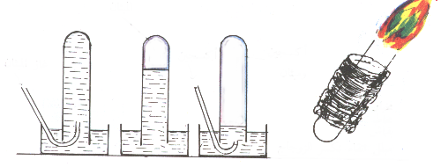
غاز الميثان
غاز ثنائي الأكسجين
قطعة قماش مبللة بالماء
الشكل 5

2-5. الكيمياء التركيبية
يضم هذا الموضوع جملة من الأنشطة من بينها:
-فصل الملونات (الفصل الكروماتوغرافي)
- استخلاص الزيوت النباتية
- صناعة الصابون
- اصطناع معطر
- صناعة الأسبرين
- صناعة فيتامين C
- صناعة الملونات الغذائية
يعالج الأستاذ بعض من هذه النشاطات ، وفيما يلي بعض الأمثلة :
*النشاط1
فصل الملونات: الفصل الكروماتوغرافي (عملي)
يعتمد هذا النشاط على فصل مكونات محلول ملون بالاعتماد على خاصية انتشار مذيب عبر ورقة الترشيح أو الطبقة الرفيعة، حيث تنفصل مكونات هذا الخليط كل حسب سرعته، ويمكن أخذ محلول اليخضور الخام أو ملونات غذائية كمثال.
يلاحظ بعد العملية انفصال المكونات وظهور بقع ملونة ذات ارتفاعات متباينة (مسافات عن القطرة الأصلية).
وتجنبا لإتلاف هذه البقع الملونة عند تعرضها للضوء، يفضل تحديد مواضعها مباشرة بعد إخراج ورقة الفصل من الإناء. الشكل6.

المذيب
النتائج بعد عملية الفصل
قطرة من الخليط المراد فصل مكوناته
الشكل 6

*النشاط 2:
استخلاص الزيوت النباتية (زيت الخزامى)
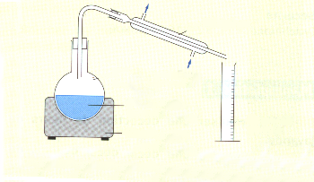
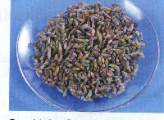
- نستخلص زيت الخزامى من أزهار النبات، كما يبينه الشكل7:
حوجلة بها منقوع أزهار نبات الخزامى
جهاز التبريد

مخبار مدرج

موقد
أزهار نبات الخزامى
الشكل7

إن المستخلص المتحصل عليه في الأنبوب المدرج عبارة عن خليط يحتوي على زيت الخزامى، ولاستخلاص الزيت نضيف للمستخلص كمية من كلور الصوديوم مع الرج، استعمال قضيب زجاجي لتسهيل ذوبان الملح وبعدها نضيف المذيب المناسب (السيكلوهكسان).
والجدول الآتي يقدم معطيات الكثافة وقابلية الذوبان لإجراء هذا الاستخلاص:
 | الماء | الماء المالح | السكلوهكزان | الزيت الأساسي للخزامى
الكثافة | 1 | 1.1 | 0.78 | 0.89
الذوبان في الماء | / | / | لاشيء | ضعيف
الذوبان في الماء المالح | / | / | لاشيء | ضعيف جدا
الذوبان في السكلوهكسان | لاشيء | لاشيء | / | كبير

* النشاط3 :
- صناعة الصابون
المواد والأدوات: زيت عباد الشمس (زيت المائدة)، ماءات الصوديوم، بعض حجارة الخفان، موقد، حمام مائي بارد، ماء مالح.
الطريقة:
- ندخل في حوجلة 40cm³ من الصود المركز و22cm³ من زيت عباد الشمس وبعض حجارة الخفان، يسخن المزيج مدة 15 إلى 20 دقيقة
- يستخلص الصابون من الخليط بعدما يبرد في درجة الحرارة العادية، ثم ينقل إلى حمام مائي بارد.
- يسكب الصابون في محلول من ماء مالح، فيصبح عندئذ صلبا ومثلجا فوق المحلول
- نجري عملية ترشيح بسيطة فنتحصل على الصابون.
*النشاط4:
صناعة معطر الموز
إن معطر الموز مركب أساسا من خلات الإيزوأميل(acétate d'isoamyle)، يمكن تحضيره مخبريا باتباع الطريقة الآتية:
  - يوضع في أنبوب اختبار:5ml من حمض الخل (الايثانويك)،5ml من كحول الايزوأميليك
وبعض القطرات من حمض الكبريت المركز (ينبغي استعماله من طرف الأستاذ لخطورته)
- يجهز أنبوب الاختبار بسدادة يتخللها أنبوب زجاجي طويل (مبرد هوائي)
- يوضع أنبوب الاختبار داخل حمام مائي (90°)، لمدة 15دقيقة، الشكل8
- بعد أن يبرد الأنبوب يفرغ محتواه في وعاء زجاجي به ماء مشبع بملح.
- يفرغ محتوى الوعاء الزجاجي في حبابة الإبانة( décanterà Ampoule)،ثم يرج ويترك ليطفو ويستخلص السائل العائم والذي يمثل معطر الموز الصناعي، الشكل 9

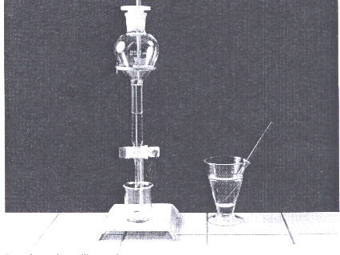
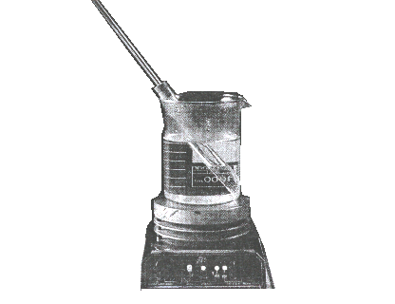
الشكل8
الشكل9

*النشاط 5 : صناعة الأسبيرين
المبدأ: يتم تحضير الأسبرين انطلاقا من حمض السالسليك بإدخال زمرة أستيل بدل ذرة هيدروجين في مجموعة ( -OH)، ويتم ذلك باستعمال كلور الأستيل أو بلا ماء حمض الخل وفي وجود وسيط (حمض الكبريت المركز )
الطريقة:
ــ نضع في دورق g5 من حمض السالسليك، 7ml من بلا حمض الخل، 5 قطرات من حمض الكبريت المركز.
ــ نضع الدورق في حمام مائي حرارته حوالي C°70 لمدة 20 دقيقة مع التحريك، يترك الدورق ليبرد، ثم نصب فيه حوالي ml50ماء بارد يحوي قطعا من الثلج مع التحريك فيتشكل راسب أبيض ذو شكل بلوري إبري
ــ يرشح الناتج باستعمال عملية الترشيح تحت الفراغ، نعيد بلورة الراسب بإذابته في الكحول أو حمض الخل ثم نرشحه ونجففه في فرن حرارته من (C° 100ـ 80) مدة نصف ساعة.

* البحــوث: يقترح الأستاذ مواضيع للبحث حول الكيمياء والمحيط ويؤطرها. تتناول هذه البحوث:
- مشتقات البترول والغاز الطبيعي
- صناعة البلاستيك (البلمرة)
- الكيمياء والصناعة (مواد التنظيف، التجميل، الأدوية، الأسمدة...)
- الكيمياء والمواد الغذائية.

يعنى هذا المجال بظاهرتين مهمتين في الاتصال وهما: الصورة والصوت. ونحتاج الى إماطة اللثام على هذين المفهومين الفيزيائيين ليتعرف التلاميذ على أهم الظواهر المرتبطة بهما، والتي هما في صلب نشاط الانسان في هذا العصر ، عصر الاتصال.
مجال الإنسان والاتصال
نتناول وحدتين: الضوء للرؤية والصوت
ركزنا في الضوء على ظاهرة الانكسار في الجمل البصرية وما يترتب عن انتشار الضوء باعتباره حزما ضوئية أو أشعة في هذه الأوساط، وكيفة تشكل صورة الجسم . ونستثمر بعض العلاقات في شكلها المبسط، والتعرف على بعض الأجهزة التي تستخدم هذه الجمل كأدوات تكنولوجية استعملها الإنسان ومازال يستعملها.
وفي الصوت، ستكون الدراسة كيفية، مبتعدة عن العلاقات والنماذج الرياضية، لذا استبعدنا منذ البداية معادلة اهتزاز النقطة المادية في وسط نتشار الصوت واكتفينا بمفهوم طول الموجة والتواتر وسرعة الانتشار، بالاضافة الى مفاهيم مفتوحة على ظواهر تعبر عن النشاط الاجتماعي للإنسان وتوظيف الظاهرة الصوتية في الاستخدامات اليومية.
-التدرج المقترح لمحتويات المجال:
الوحدة | النشاطات (كل القسم) | الحجم الساعي | الأعمال التطبيقية (بالأفواج) | الحجم الساعي
1- الضوء | انكسار الضوء | 1سا+1سا | القانون الثاني للانكسار(ديكارت) | 2 سا
1- الضوء | انحراف الضوء بالموشور | 1سا+1سا | الإنشاء الهندسي لصورة جسم بواسطة عدسة | 2 سا
1- الضوء | العدسات | 1سا+1سا | الإنشاء الهندسي لصورة جسم بواسطة عدسة | 2 سا
2- الصوت | انتشار الصوت و  خصائصه | 1سا | تجارب حول الصوت و  خصائص الصوت | 2سا +2سا
2- الصوت | سرعة الصوت | 1 سا | قياس سرعة الصوت في الهواء | 2 سا

في هذه الوحدة نواصل دراسة الظواهر الضوئية لنتعرض إلى انكسار الضوء عندما تتغير خصائص الأوساط الشفافة ضمن نموذج الضوء الهندسي، نعتبر فيه الجسم المضيء الذي يصدر الضوء بغض النظر عن كونه أوليا أو ثانويا، والذي يتألف من نقاط مضيئة، كل نقطة تنثر الضوء إلى كافة الاتجاهات، والجملة البصرية جملة مادية تؤثر على مسير الأشعة الضوئية وتعطي للنقطة المضيئة صورة لها بالنسبة لهذه الجملة (مثل المرآة، العدسة، العين، ...وتركيباتها). سنتكلم عن صورة نقطة أو جسم بنفس معنى الخيال (وهمي أو حقيقي).
إن الضوء الصادر من الجسم المضيء يمكن نمذجته، في إطار الضوء الهندسي، بنموذج الأشعة الضوئية، ونموذج الشعاع الضوئي وسيلة تسمح بدراسة الظواهر الضوئية، والشعاع الضوئي هو المسار الذي يتخذه الضوء الصادر من جسم نقطي، وهو موجه حسب جهة الانتشار، وإذا كان الوسط الشفاف للضوء المعتبر له نفس الخصائص الضوئية في كافة نقاطه نقول أنه متجانس (من وجهة نظر ضوئية)، وينتشر الضوء وفق خطوط مستقيمة.
الوحدة1: الضوء للرؤية
نقترح في هذه الوحدة التعرف على قوانين انكسار الضوء وبعض تطبيقاته، هنا الموشور والعدسات. ونتجاهل ظاهرة تحليل الضوء عند استخدام الضوء الأبيض(ظاهرة التبدد).
- ظاهرة الانكسار:
- النشاطات:
- انكسار الضوء:إنجاز تجارب تبرز ظاهرة انكسار الضوء عندما يعبر وسطين شفافين مختلفين (مختلفي قرينة الانكسار)، ملاحظة انحراف الشعاع أو الحزمة الضوئية عند سطح الفصل بين هذين الوسطين، الوصول مع التلاميذ إلى القوانين الخاصة بانكسار الضوء.
- نقترح تجربة القضيب المغمور داخل السائل أو القطعة المعدنية الموضوعة في قعر الإناء الذي يملأ بالسائل (نستعمل الماء). يمكن تقديم التجربة الأخيرة على شكل وضعية إشكالية يطلب منهم تفسير ما حدث للحزمة الضوئية المنتشرة من الجسم المغمور إلى عين المشاهد في شروط المشاهدة، يتحدد بعدها مفهوم الانحراف أو الانكسار.
- وتعطى المصطلحات الجديدة: الكاسر أو السطح الفصل بين وسطين، الكاسر المستوي، الشعاع الوارد، الشعاع المنكسر، زاوية الورود، زاوية الانكسار، الناظم للسطح الكاسر عند نقطة الورود، ....الخ، وأمثلة عن الكاسر المستوي: الماء/الهواء، الهواء /الماء، الهواء/الزجاج، الماء/الزجاج، ...الخ.
2- قانونا الانكسار: تجرى التجارب في حصة عملية (أفواج)، يتوصل التلاميذ إلى القانون الثاني للانكسار (المعروف أيضا بقانون سنال- ديكارت أو بن الهيثم).
- نستخدم لهذا الغرض نصف الأسطوانة البصرية (من الزجاج أو البلكسيغلاس) مع توضيح شروط بروز الشعاع الضوئي من السطح الاسطواني. التجهيز الكامل موجود بالمخبر (منبع ضوئي، جسم شفاف نصف اسطواني، منقلة مدرجة كاملة،..)

- يعطى القانون الأول بدون برهان (الشعاع الوارد والشعاع المنكسر يقعان في نفس مستوي الورود).

- يتوصلون إلى علاقة التناسب بين جيوب الزوايا وكتابة العلاقة:
n.sini= n’.sinr
- يعرف n بقرينة انكسار الوسط ① بالنسبة للخلاء وn’ بقرينة انكسار الوسط ② بالنسبة للخلاء أوقرينة الانكسار المطلقة وهو عدد (بدون وحدات) مميز للوسط وأكبر من الواحد . تعطى قرائن انكسار بعض الأوساط الشفافة المشهورة في شكل جدول.
- نعتبر قرينة انكسار الهواء مساوية عمليا لقرينة انكسار الخلاء وتساوي 1. كما نعتبر أن قيمة قرينة الانكسار تمثل قيمة وسطية في حالة استخدام الضوء الأبيض الذي هو في الحقيقة ضوء مركب (يمكن استخدام الضوء وحيد اللون من منابع الليزر).

- الانكسار الحدي والانعكاس الكلي:
- النشاطات: تجرى تجارب توضيحية تظهر ظاهرتي الانكسار الحدي والانعكاس الكلي وتحديد الزاوية الحدية للانكسار λ أو l وعلاقتها بقرينة انكسارا لوسط الأول①أو الثاني②، حسب جهة انتشار الضوء. يمكن استخدام نفس التركيب التجريبي السابق (القرص البصري و نصف الأسطوانة الشفافة) للوصول إلى مفهوم الزاوية الحدية وحسابها من أجل أوساط شفافة مختلفة.
- يسمح تحديد الزاوية الحدية للانكسار من معرفة قرينة انكسار وسط شفاف ما.
- التطبيقات: يمكن التعرض إلى بعض التطبيقات التي توظف ظاهرة الانكسار، إما يشكل عروض تجريبية أو تحليل أدوات أو حل تمارين، مثل الصورة الوهمية لجسم مغمور في سائل والناتجة عن انكسار الضوء في الكاسر المستوي سائل/هواء، ظاهرة السراب عندما يكون الوسط الشفاف غير متجانس أو ذا قرينة انكسار متغيرة (حالة الهواء الساخن والهواء البارد) ومسار الشعاع الضوئي المائل، مما يعطي انطباعا بصريا خادعا، والألياف البصرية لإبراز ظاهرة الانعكاس الكلي وأهمية هذا النقل في تكنولوجية الاتصال الحديثة.

استخدام برمجيات المحاكاة في النشاطات العملية
محاكاة لانكسار الضوء من الوسط n₁ إلى الوسط n₂ بواسطة برنامج DEVISU.
في ما يلي بعض الوضعيات المتسلسلة حسب تزايد زاوية الورود

حالة n₁<n₂
حالة n1>n₂

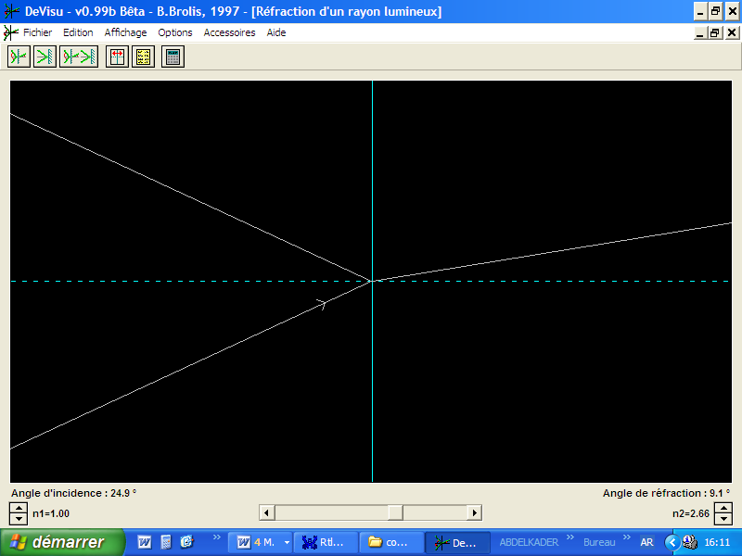
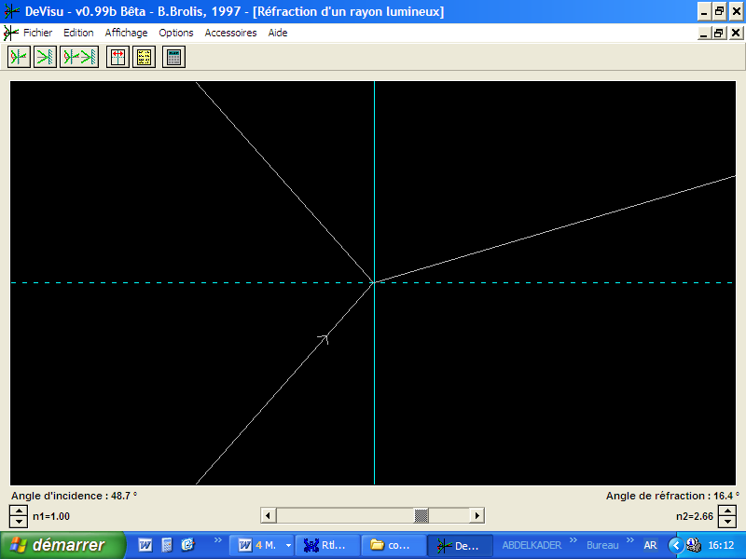
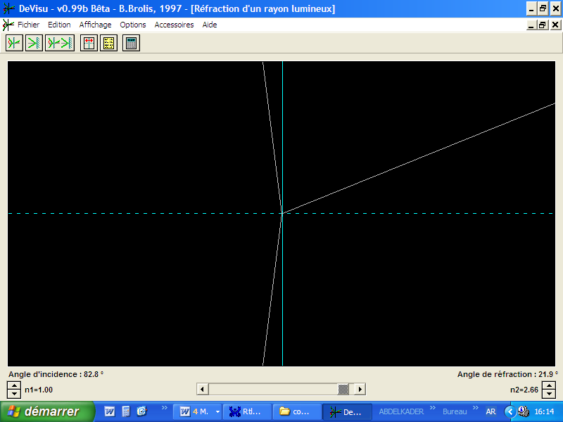
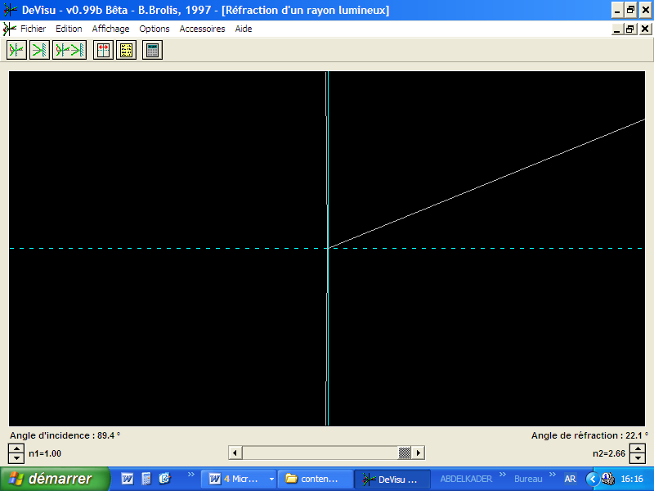
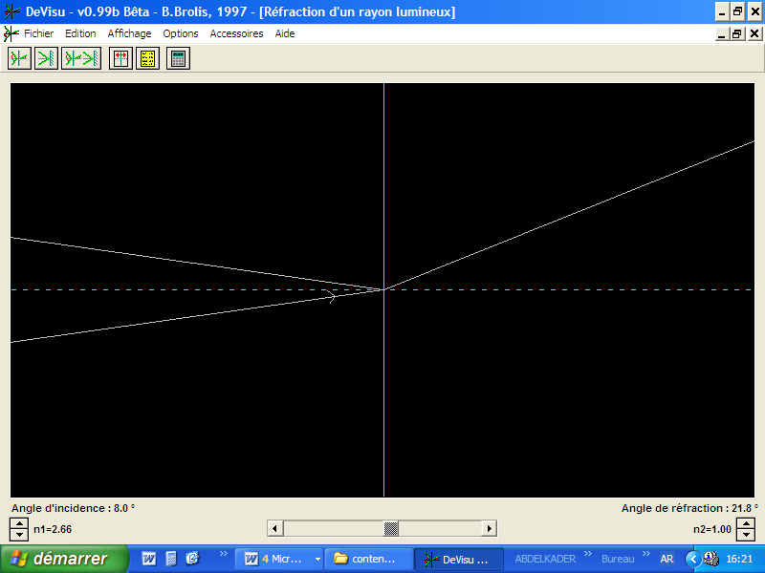
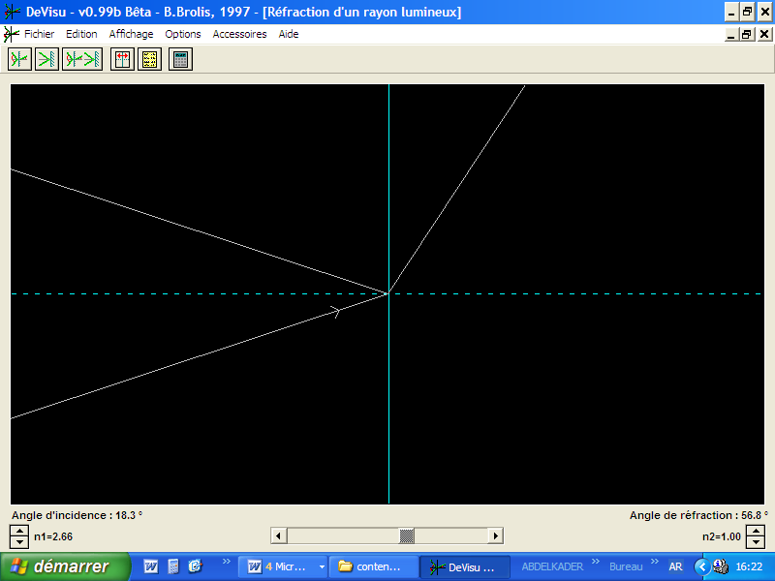
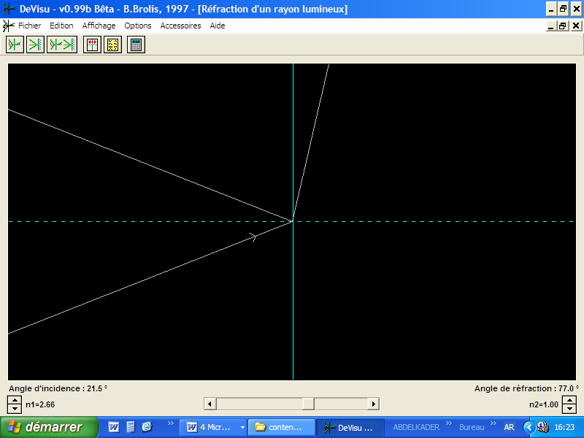
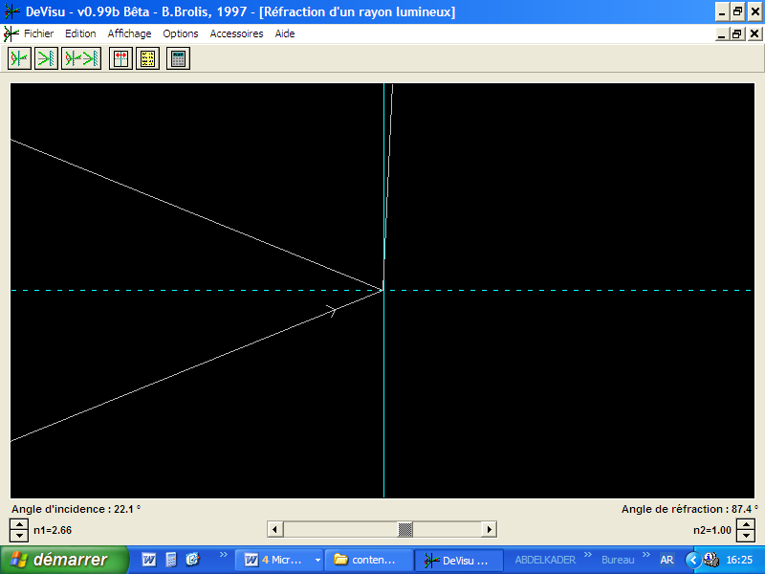
i
r
i=90°
r=λ

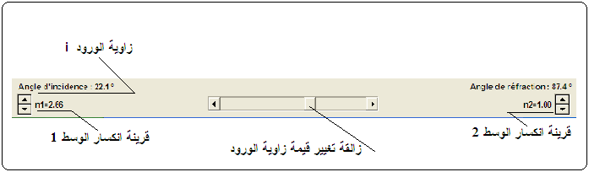
اللوحة الخاصة بتغيير قيم الزاوية وقرينة انكسار الوسطين

- قانون الانكسار الثاني وتحديد الزاوية الحدية للانكسار أو الانعكاس الكلي:
أ) الحالة①: n₁ ;n₂ محددتين
-نغير من زاوية الورود (من0° إلى90°) نقرأ زاوية الانكسار ، نصل إلى العلاقة بين جيبي الزاويتين.
- نعكس اتجاه انتشار الضوء (عكس قيمتي n₁ وn₂)، نتأكد من قيمة الزاوية الحدية λ

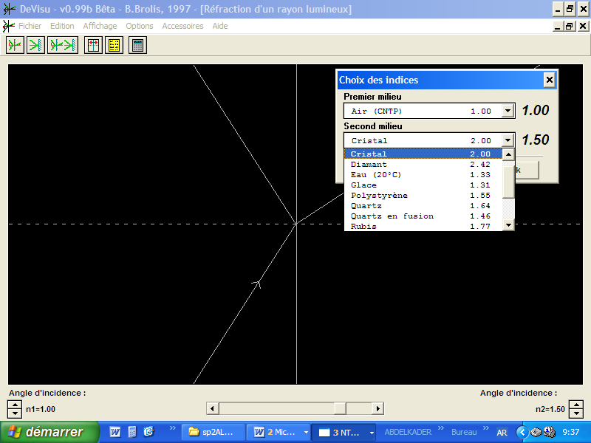
-ب) الحالة②: نثبتn₁ وزاوية الورود عند 90°، ونغير قيمة n₂ لأوساط مختلفة، نتأكد من أن قيمة الزاوية الحدية تتعلق بقرينة الانكسار n₂
*ملاحظة: يمكن اختيار قيم n₁ n₂ حسب طبيعة الوسط الذي نريده، كما هو موضح في قائمة الاختيارات (الشكل المقابل)

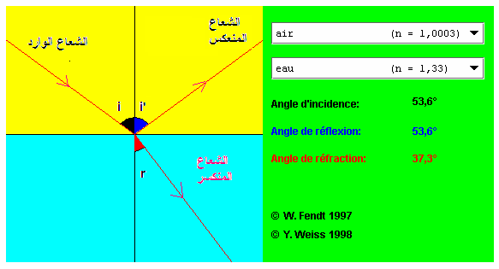
2- برنامج Aplet java لمحاكاة انكسار الضوء، يستغل بنفس الطريقة الموضحة سابقا:
يمكن تغيير من زاوية الورود بسحب الشعاع الوارد على الشاشة، ونقرأ زوايا الانعكاس والانكسار الموافقة لها.
3- برنامج Animedu:
4- انحراف الضوء بالموشور: نستخدم الموشور كوسط شفاف ومتجانس كاسر للضوء، يحدث للحزمة الضوئية التي تجتازه انكسارين متتاليين.
- لا نتعرض إلى ظاهرة تبدد الضوء بالموشور (التي درست في السنة الماضية)
- يعرف الموشور كوسط شفاف متجانس محصور بين سطحين مستويين بينهما زاوية(زاوية الموشور)، ونعتبر قرينة انكسار مادته وسطية بالنسبة للضوء الأبيض (الضوء المركب)، كما أن قيمة القرينة تتعلق بطول موجة الإشعاع الضوئي λ أي لون الإشعاع (في حالة الإشعاعات وحيدة اللون).
- تعطى علاقات الموشور بدون برهان، كما يتم دراسة الانحراف في مجال شروط بروز الشعاع الضوئي من الوجه الثاني.
*- برنامج Animedu : انحراف الضوء بالموشور.

تطبيقات: تقترح تطبيقات لأدوات أو أجهزة يدخل في تكوينها الموشور، مثل منظار الأفق(أو المئفاق) للحصول على صورة الشيء منزاحة ، منظار الرؤية عن بعد، أو أي أجهزة بصرية أخرى

- العدسات
العدسة وسط شفاف ومتجانس(زجاج أو بلاستيك) محصور بين كاسرين أو سطحين أحدهما على الأقل كروي، ونتناول في هذا الجزء دور العدسات في تشكيل الصور (الأخيلة). نتعرف في البداية على أنواع العدسات :المقربة والمبعدة، وكيفية التمييز بينهما، وخواصهما، ثم معرفة خصائص الصورة المشكلة في حالة عدسة وحيدة وخصائص الصورة بالنسبة للجسم، نوظف فيها علاقات العدسة التي ترفق بكل نقطة مضيئة من جسم نقطة تمثل صورة لها وبالتالي لكل جسم صورة له، وكذا مقدار التكبير.
بعض الملاحظات الأولى:
- لا نستخدم العدسة للرؤية المباشرة بالعين للمصدر الضوئي وخاصة الشمس، نظرا لخطورة ذلك على العين.
- نستخدم العدسات المتوفرة في التجهيز المخبري ونركز خاصة على العدسة المقربة (رقيقة الحواف)، نترك حالة جملة عدستين في دراسة بعض التجهيز البصري
- نعمل في شروط "غوس" أين يكون ميل الحزمة الضوئية قليلا بالنسبة للمحور البصري وموجهة بجوار المركز البصري والجسم غير بعيد جدا عن المركز البصري، ونقبل أن الجسم البعيد يوجد في اللانهاية (تكون الأشعة الضوئية الواردة منه متوازية)
- نختار محورا موجها محمولا على محور العدسة، بحيث يكون مبدأه المركز البصريO وجهته الموجبة هي جهة انتشار الضوء، كما نختار على محور عمودي عليه جهة موجبة موافقة لتوجيه الجسم الذي يكون معتدلا وفقه. ومنه تتحدد أوضاع كل من الجسم وصورته بالاحداثيات الجبرية على المحور البصري الموجه بهذا الشكل.
B
A
O
x
x’
A’
B’
جهة انتشار الضوء

النشاطات:
خصائص العدسة: نقترح تحديد خصائص العدسة انطلاقا من معاينة مجموعة منها من أجل تصنيفها واكتشاف خصائصها:
إبراز الاختلاف من ناحية الشكل الخارجي (الشكل الهندسي)؛ ذات الحواف الرقيقة ذات الحواف الغليظة، ومعاينة ما يوجد في التجهيز البصري (مكبرة، مجهر، مسلاط،...)
استخدام النوعين من العدسات المقربة والمبعدة في مشاهدة نص مكتوب مثلا، لملاحظة التكبير والتصغير
مشاهدة فعل العدسة على حزمة ضوئية متوازية (نحصل على الحزمة الضوئية المتوازية من منبع ضوئي الذي يتألف من مصباح مزود بعدسة والكل في علبة عاتمة، وتوجد في التجهيز المخبري) ، ليتم تصنيف العدسات إلى مقربة ومبعدة حسب الحزمة الضوئية البارزة منها
تعطى خصائص العدسات ورمزها النظامي: المحور البصري، المركز البصري، البؤرة الخيالية ، البؤرة الجسمية، المستوى البؤري الجسمي والخيالي، البعد البؤري

O
F
F’
f
f’
المحور البصري
االعدسة المقربة
البعد البؤري
المركز البصري
البؤرة الخيالية
البؤرة الجسمية
الجهة الموجبة لتوجيه الجسم و الصورة (الخيال)
المستوي البؤري الخيالي
البعد البؤري
f=f’

A
B
A’
B’

2- صورة جسم بواسطة عدسة مقربة
- نمثل للجسم المراد تعيين صورته بواسطة العدسة ب:
ويمثل رمزيا بسهم موجه حسب اعتداله، ولصورته (خياله) ب
ونمثل لموضع الجسم بالاحداثي OA=x’ ونمثل لموضع الصورة بالاحداثي OA’=x
- نتناول الحالات المختلفة التي تقودنا إلى تحديد موضع صورة الجسم بالنسبة للمركز O وتوجيهه: معتدل أو مقلوب، طبيعته: حقيقي أو وهمي، نسبة ارتفاعه إلى ارتفاع الجسم: مقدار التكبير
- الإنشاء الهندسي لصورة جسم : حالة العدسة المقربة
يتألف الجسم من مجموعة من النقاط المضيئة التي تصدر أشعة ضوئية، ولكل شعاع صادر من النقطة Aمثلا والساقط على أحد وجهي العدسة يوافقه شعاع بارز من الوجه الآخر، ويمر من النقطة A’ التي تمثل صورته بالنسبة لهذه العدسة نعتبر جسما صغيرا AB عموديا على المحور البصري ونريد تعيين صورته بواسطة العدسة :
- النقطةA توجد على المحور البصري وصورتهاA’ توجد أيضا على المحور البصري
- الشعاع الضوئي الذي ينطلق من النقطةB والمار من المركز البصريO لا يحدث له انحراف
- الشعاع الثاني الذي ينطلق منB والموازي للمحور البصري يبرز من العدسة مارا بالنقطةF’ البؤرة الخيالية. (يمكن، للتأكيد، رسم شعاع ثالث منطلق منB ومارا من النقطة F البؤرة الجسمية فيبرز من العدسة موازيا للمحور البصري)، تتقاطع الأشعة البارزة في النقطة التي تمثل صورة النقطة . بواسطة هاتين النقطتين ABالممثلتين للجسم يمكن رسم صورته A’B’هندسيا.
- فيكون A’B’ الموجه منA’ نحو B’يمثل خيال الجسمAB، وحسب وضعية الجسم بالنسبة للعدسة قد يكون معتدلا أو مقلوبا
F
F’
A
B
A’
B’
الجسم الحقيقي AB
الصورة الحقيقية A’B’,
O
x’
x

- بنفس الطريقة ننشىء هندسيا صورة الجسم في الحالات المختلفة لأوضاع الجسم بالنسبة للعدسة، ونخص بالذكر:
- حالة الجسم AB قبل المحرق الجسميF(عند البعد أكبر f)
- حالة الجسم AB عند المحرق الجسميF(عند البعد يساوي f)
- حالة الجسم AB بعد المحرق الجسميF (بين المحرقF والمركز البصري للعدسةO)
- حالة الجسم AB عند البعد مساو إلى 2f
- حالة العدسة المبعدة
- بنفس الخطوات
A’
B’
F’
F
O
الصورة A’B الوهمية ’
الجسم الحقيقي AB
السابقة نرسم هندسيا
الصورة لجسم بالنسبة
للعدسة المبعدة.

* علاقات العدسة
- تعطى علاقتي العدسات التي تربط خصائص الجسم بصورته (طوله وبعده عن العدسة)
* علاقة الترافق :نقول أن العدسة التي مركزها البصري O ترفق بالنقطة Aالجسم النقطةA’ الصورة ، وعلاقة الترافق هذه تسمح بتحديد النقطة الصورة على المحور البصري عندما يكون موضع الجسم معلوما. والعلاقة هي:

- علاقة التكبير: يعرف التكبيرγ بالنسبة بين القيمتين الجبريتين لطول الصورة A’B’وطول الجسمAB، ويعطى بالعلاقة:
=
A’B’

AB

OA’
OA
γ
=

1
OA’
1
OA
1
f’
=
+

- إن إشارة هذا المعامل يحدد فيما إذا كانت وضعيتا الصورة والجسم باتجاه واحد (معتدلان أو مقلوبان) أو بجهتين مختلفتين (أحداهما معتدل والآخر مقلوب).

* ملاحظة: البعد البؤري f’ يقدر بالمتر(m)، وهناك مقدار آخر مستعمل يدعى ب" تقريب" العدسة، يرمز له بالرمز C ، ويعرف بالعلاقة:
C
=
1
f’

وحدة التقريب C هي" الكسيرة" ، ويرمز لها بالرمز δ
(الكسيرة تساوي m⁻¹)

*- تعيين البعد البؤري: نشاط تجريبي لتعيين البعد البؤري لعدسة مقربة بطريقة "سيلبرمان" Silberman
يمكن تعيين البعد البؤري لعدسة مقربة بتحقيق إحدى الوضعيات المقترحة سابقا والتي يكون فيها موضع الجسم بالنسبة للعدسة هو نفسه بعد صورته بالنسبة لها. في هذه الوضعية يكون لدينا، حسب العلاقة السابقة: OA= -2f’ ، وبالتالي OA’=2f’
فيكون معامل التكبير يساوي -1 ، أي طول الصورة يساوي طول الجسم ويكون مقلوبا بالنسبة للجسم، والمسافة بين الجسم وصورته تساوي 4f’
عمليا نحقق التجربة باستخدام المنضدة البصرية التي تتألف:
- من مسطرة مدرجة نضع عليها مختلف العناصر البصرية ويمكن أن تنزلق عليها لتأخذ الوضعيات المرغوب فيها
- منبع ضوئي مزود بمكثفة الأشعة الضوئية (عدسة مرتبطة بالمصباح توجه الحزمة الضوئية نحو العدسة التجريبية)
- جسم عبارة عن شريحة عاتمة بها فتحة على شكل حرف أو رمز مميز
- عدسة مقربة
- شاشة مصنوعة من الزجاج الشاف لاستقبال الصورة ومشاهدتها أو ورق مليمتري شاف

2f’
2f’
جهة انتشار الضوء

* البحث عن خيال جسم بواسطة عدسة مقربة: المحاكاة ببرنامج OpticBanc
وهو من بين البرمجيات التي تسمح بتحديد خصائص الصورة بمعرفة خصائص الجسم
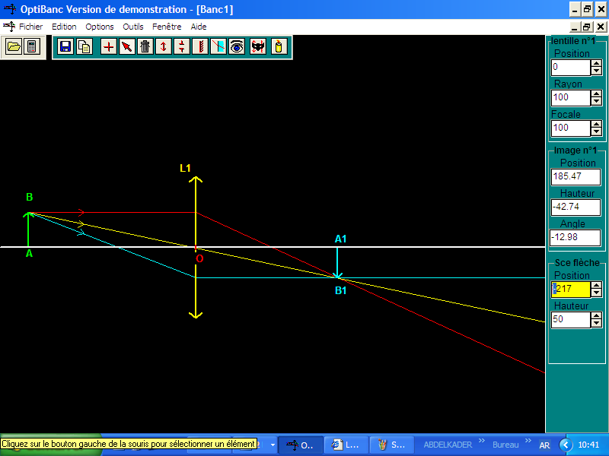
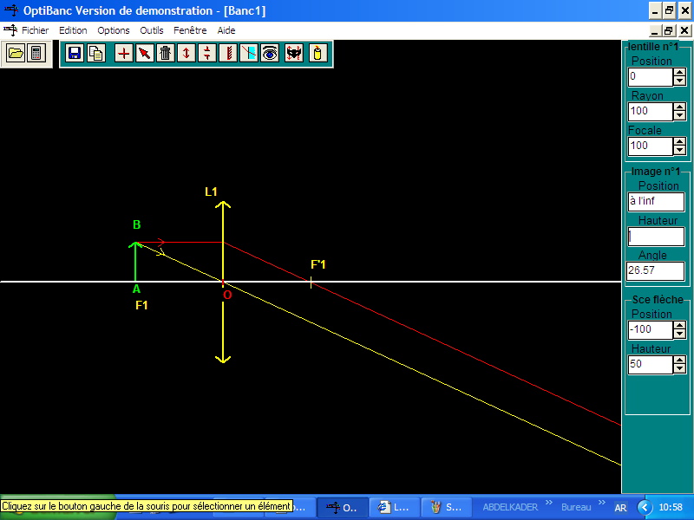
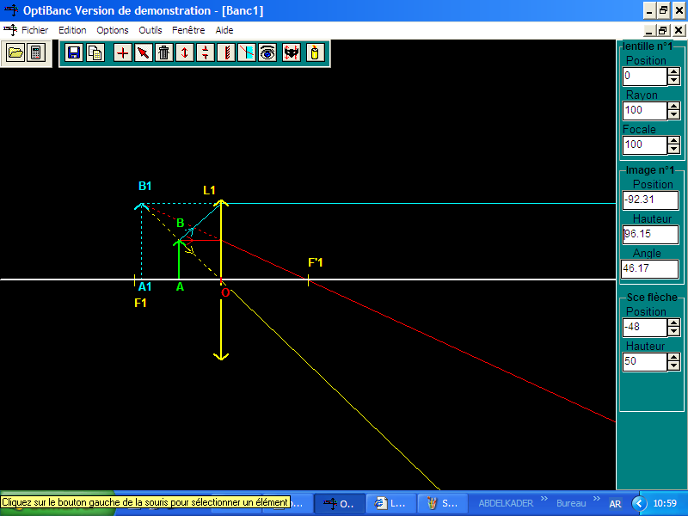
الجسم
العدسة المقربة
الصورة
خصائص الصورة
خصائص الجسم
خصائص العدسة
صورة في اللانهاية
صورة وهمية معتدلة

F1
F’1

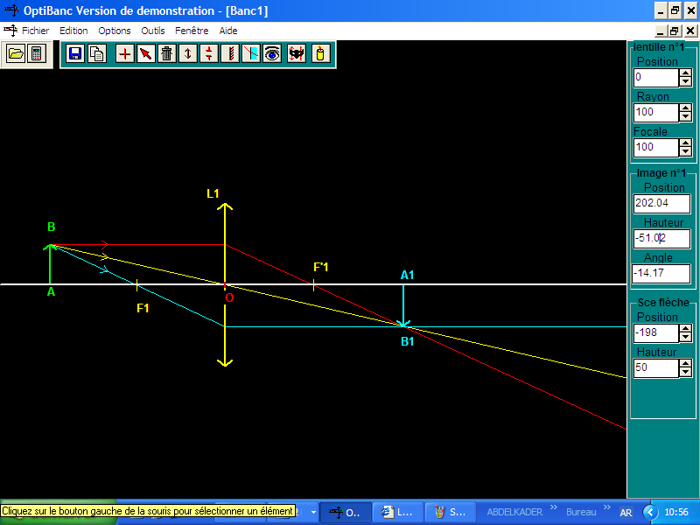
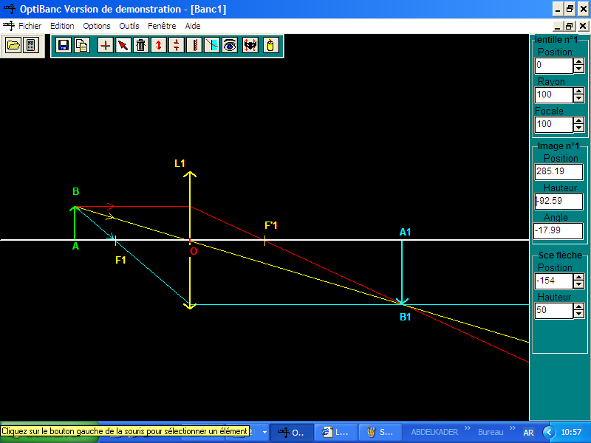
صورة حقيقية مقلوبة

A
BA
- يمكن تغيير موضع الجسم بتغيير الاحداثي OA، وهذا بتحريك الجسم AB قبل وبعد البؤرة F₁

* العين وعيوب البصر
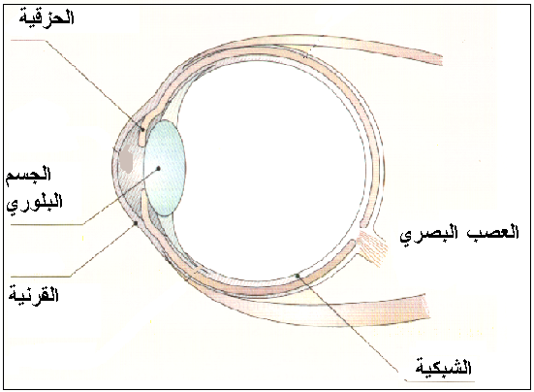
- نموذج العين: العين عضو الرؤية، وهو جهاز مركب، يمكن نمذجته بجملة بصرية نمثل فيها لكل جزء من العين بما يوافقه من العناصر البصرية؛ فالجسم البلوري نمثله بعدسة مقربة، بينما الشبكية نمثلها بشاشة استقبال الصورة، والقزحية هي الفتحة التي تتحكم في دخول الضوء بالكمية المناسبة للرؤية العادية، فتلعب دور الحجاب.
جهة انتشار الضوء
المحور البصري
الحاجب
العدسة
الشاشة
- العين عبارة عن جملة مقربة
- حتى ترى العين بوضوح صورة الشيء يجب أن تنطبع على الشبكية
- التكيف: عندما يكون الجسم بعيدا فإن الصورة تتشكل على الشبكية وتكون عضلاتها مسترخية (حالة الراحة)، وعندما نقرب الجسم إلى العين فإن الصورة تتشكل وراء الشبكية، وتكون عندئذ غير واضحة لأن الحزمة الضوئية لا تتقارب بالضبط عند الشبكية، وبالتالي فإن الجسم البلوري يتغير شكله ليتقلص عن طريق العضلات وليتكيف مع الوضعية حتى تتشكل الصورة على الشبكية وتكون الرؤية واضحة. فالجسم البلوري يمكن تمثيله بعدسة ذات تقريب قابل للتغيير.
- عند العين السليمة نعرف نقطتين:
- أبعد نقطة وهي التي يمكن أن ترى العين براحة وبوضوح الجسم الموجود عندها، بالنسبة للعين السليمة تكون هذه النقطة عند اللانهاية وأقرب نقطة.
- أقرب نقطة بالنسبة للعين تكون عندها الرؤية ممكنة وواضحة، فعند تقريب الجسم إلى العين فإنها تتكيف للرؤية القريبة جدا وهذا بتقلص الجسم البلوري إلى حدود هذه النقطة، فبالنسبة للعين العادية تكون هذه النقطة على مسافة 25 سم، وهي المسافة الدنيا للرؤية الواضحة.
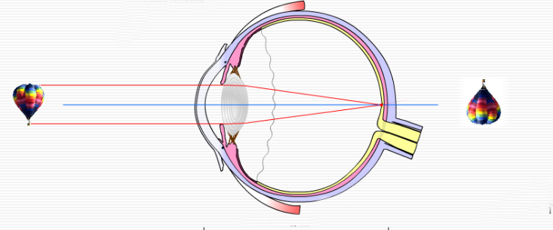
- الرؤية العادية لعين سليمة

* عيوب البصر
تصاب العين بعيب من عيوب البصر، يحدث هذا عندما لا تستطيع الرؤية بوضوح لجسم موجود بين النقطتين القريبة والبعيدة، وهو مجال الرؤية العادية للعين السليمة.
من عيوب البصر:
-قصر النظر la myopie
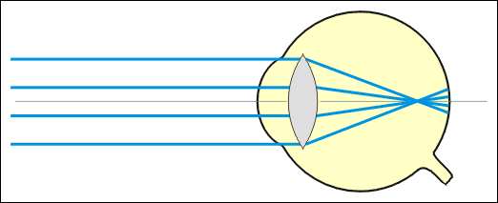
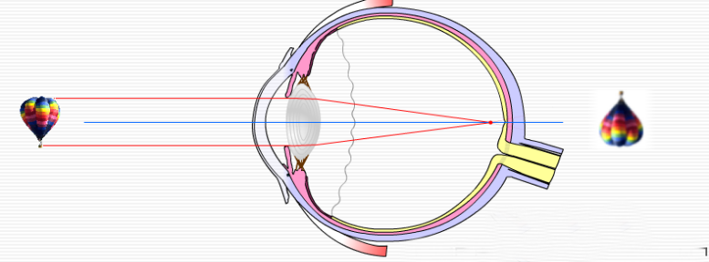
العين القصيرة ترى الأشياء الموجودة على بعد 10سم (أقرب نقطة) و1متر (أبعد نقطة)، وهو عيب مقربة بالزيادة ، إذا تعطي لنقطة Aمن جسم موجود في اللانهاية (بعيد جدا) صورة A’أمام الشبكية، فتكون الرؤية غير واضحة، فالمسافة بين الجسم البلوري(العدسة) والشبكية ("المستوى البؤري) تكون أكبر من البعد البؤري. الشكل المقابل.
الشبكية
الجسم البلوري-العدسة
A∝
A’

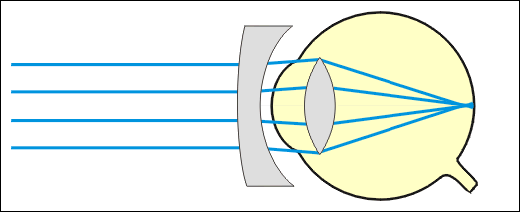
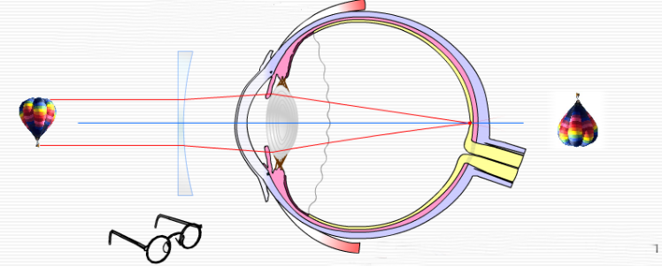
A’

- التصحيح البصري:
لتصحيح هذا العيب البصري نضع أمام العين عدسة مبعدة للعودة إلى التقريب الصحيح، يتم ذلك بوضع نظارت من العدسات المبعدة (لها تقريب سالب) على بعد 2أو 3 سم من العين أو عدسة لاصقة (تلصق بقرنية العين مباشرة).

- طول النظر: l’hypermétropie
وهي العين التي ترى الأشياء بوضوح عندما يكون بعدها يتجاوز الـ75سم، فهو معاكس للعيب السابق. فالجسم البلوري الذي يلعب دور العدسة لا يقرب بكفاية، فالنقطة A لجسم موجود بعيد (في اللانهاية) تكون صورتهَA’ وراء الشبكية. فالمسافة بين الجسم البلوري (العدسة) والشبكية يكون قصيرا، أي أقل من البعد البؤري المناسب للرؤية الواضحة.

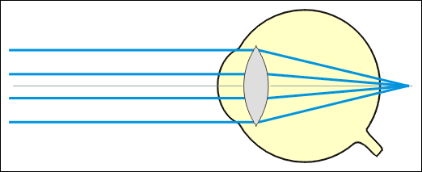
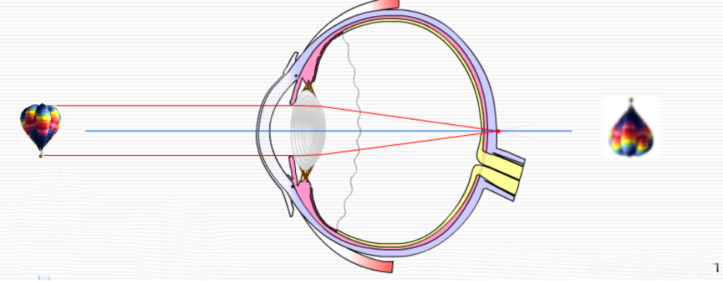
A’
الشبكية
الجسم البلوري-العدسة
A∝
A’

* تصحيح العيب البصري:
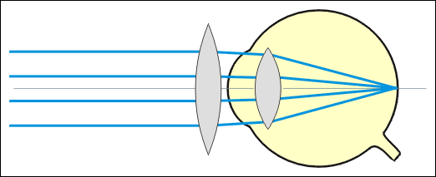
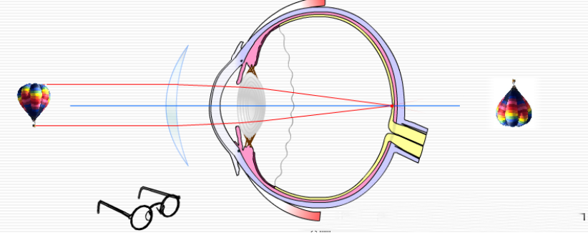
لتصحيح هذا العيب نضع أمام العين عدسة مقربة (لها تقريب موجب)، ويتم ذلك بوضع نظارات ذات العدسات المقربة، فتعيد الصورة إلى الشبكية بعدما كانت وراء الشبكية. الشكل المقابل.

* بعض تطبيقات الأجهزة البصرية:
- المنظار الفلكي:
يستخدم المنظار الفلكي لرؤية الأجرام السماوية البعيدة. فالإنسان سليم الرؤية لا يمكنه رؤية الأجسام البعيدة التي قطرها الظاهري (الزاوية التي تحصر الجسم) الأقل من1’ (واحد دقيقة) أو ما يعادل
3.10⁻⁴ rad. ولكن يمكن مشاهدتها بالمنظار الفلكي الذي يعمل على تكبير هذه الزاوية وبالتالي رؤيتها. فهي تعمل على تغيير الزاوية من θ إلى 'θ أكبر منها بحيث يكون المعامل (معامل تكبير المنظار) G=θ/θ’>1.
ويتألف المنظار الفلكي من جملة عدستين مقربتين لهما نفس المحور البصري، العدسة الأولى هي العينية (التي ينظر منها) والعدسة الثانية هي الشيئية (الطرف الثاني للمنظار والذي يوجه نحو الشيء أو الجسم)
يمكن تمثيلها بنموذج عدستين: العينية وبعدها البؤري f’₁والشيئية وبعدها البؤريf’₂. فالعدسة العينيةL₁ تعطي لجسمAB بعيد (في اللانهاية) صورة A₁B₁، وهذه الصورة المشكلة نعتبرها جسما بالنسبة للعدسة الشيئية L₂، التي سوف تعطي لهذا الجسم A₁B₁صورة A’B’،

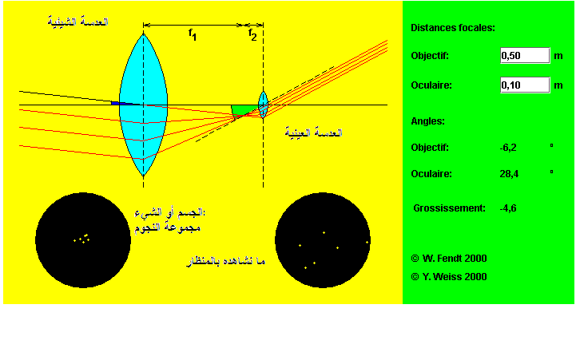
- المخطط المبدئي للمنظار الفلكي:

∝⇦B
∝⇦A
العدسة الشيئيةL₁
العدسة العينيةL₂
F₁
F₂
A₁
B₁
∝⇦B’
المستوي المشترك للبؤرتين والتي تقع فيها الصورة الوسيطية A1B1

f’₁
f’₂

* امتدادات وبحوث:
لاستكمال الموضوع، يمكن اقتراح بحوث حول الموضوع، مثل:
- بعض الأجهزة البصرية: يقترح تناول أحد الأجهزة البصرية كتطبيق لانكسار الضوء والأجهزة ا لأخرى كبحوث أو مشاريع تكنولوجية لتحليل وتركيب الجهاز ومعرفة مكوناته ومبدأ تشغيله على ضوء المفاهيم المقدمة في الوحدة ومكتسباته السابقة (ما يعرفه عن انعكاس الضوء في المرايا المستوية)، مثل:
- المجهر البصري، جهاز العرض بالإسقاط الخلفي، آلة التصوير ومماثلة العين بآلة التصوير، المجواف وقيادة الحزمة الضوئية،...الخ.
ملاحظات منهجية:
تنجز البحوث وتعرض وفق تقدم الموضوع، تكون مناسبة للتطرق إلى الجمل البصرية المركبة (تركيب لأكثر من عنصر بصري بسيط، مثل جملة عدستين، العدسة والمرآة، شروط تشكل الصورة على الشاشة أو الفيلم، تشكيل الصورة على شبكية العين وعلاقتها بالسيالة العصبية ،...الخ )
- بعض أجزاء البحث يتم التنسيق مع مادة علوم الطبيعة والحياة
- يستغل التجهيز المخبري للعلوم الفيزيائية والعلوم الطبيعية
- يقوم البحث حسب المعايير الملائمة والمتفق عليها.
الصوت يحيط بنا من كل مكان، قد نصحوا على جرس التنبيه أو الهاتف أو صلصة أواني المطبخ، ولا ينتهي يومنا حتى نستمع إلى شتى الأصوات من حركة المرور وأبواق السيارات ومحركاتها وما تبثه محطات البث الإذاعي والتلفزيوني، والى الرعد وحفيف الرياح وغيرها من الأصوات.
الوحدة 2: الصوت
وللصوت أهمية في حياتنا، إذ يمكننا من الاتصال بيننا عن طريق الكلام، وينبهنا إلى مصادر الخطر، ويفيدنا في تطبيقات تكنولوجية هامة، كالكشف عن خبايا المادة وتشخيص الأمراض وتحديد مكان بعض الأهداف، والتمتع بصوت الأنغام الموسيقية وعذب الألحان وغيرها. كما أن الصخب والضجيج هي من الأصوات المزعجة، ولها تأثيرات سليبة على الإنسان، الذي صار يبحث عن وسائل الوقاية من مخاطره.
ويهمنا في هذا المجال المخصص للصوت التعرف على الظاهرة كظاهرة فيزيائية، إذ تشترك كافة الأصوات التي نسمعها والتي لا نسمعها أيضا في كونها أمواج ميكانيكية تنشأ عند المنبع على شكل اهتزاز للمادة، وتنتشر إلى كافة الاتجاهات عبر المادة حتى تصل إلى ملتقط للصوت، الأذن مثلا التي تلتقطها وتنقلها إلى الدماغ الذي يترجمها إلى صوت.
النشاطات
- نشاط تمهيدي: اكتشاف الصوت
نريد من هذا النشاط تقديم الظاهرة الصوتية كمدخل لمعرفة طبيعة الصوت، ولهذا يقترح تقديم مجموعة من المصادر الصوتية حقيقية أو من وثائق (صور أو نصوص أو شرائط سمعية) ليتحسس الأصوات المختلفة من المحيط، ويتلمس خصوصيته ويحدد المصدر وكيف ينتج الصوت وأجهزة التقاط الصوت ووسط انتشاره. ونهدف من هذا النشاط حصر المعلومات الخاصة لدى التلاميذ حول الظاهرة وجمع التصورات الأولية لديهم بدون الدخول في الموضوع أو استخدام المصطلحات العلمية الخاصة، نصل إلى إشكالية وسط انتشار الصوت والاختلاف بينه وبين انتشار الضوء، هل الصوت ينتشر في الخلاء؟ هل للصوت سرعة؟ كيف هي بالنسبة لسرعة الضوء؟ ...الخ
- انتشار في الأوساط المادية:
* تجربة الناقوس المفرغ:
وهي التجربة التي يتأكد التلاميذ من خلالها ضرورة وجود وسط مادي لانتشار الصوت.

ينطلق النشاط من الإشكالية السابقة ويبحث التلاميذ على الكيفية التي يتحققون منها عن آرائهم حول السؤال المطروح
تخلية
- يتفقون على التجربة التي يوضع فيها المصدر الصوتي داخل حيز مفرغ من الهواء.
يستعمل لهذا الغرض ناقوس مخبري يمكن ربطه بجهاز لتفريغ الهواء منه وبداخله جرس كهربائي أو منبه ميكانيكي كمصدر للصوت، والنتيجة: في غياب الهواء (الوسط المادي) لا نسمع الصوت، فالوسط المادي ضروري لانتشاره.
3- انتشار الصوت في الأوساط المادية: الطبيعة الموجية للصوت
الموجة الميكانيكة المتقدمة : يعتبر الصوت موجة متقدمة لاضطراب أو اهتزاز.
ينتشر الصوت على شكل أمواج متتالية، إذ تهتز جزيئات الهواء في مصدر الاضطراب وتنتشر إلى كافة الاتجاهات الممنوحة بدون انتقال لمادة الوسط المهتز. يكون وسط الانتشار إما غازيا (الهواء) أو سائلا (الماء) أو صلبا (المعادن، الأرض،...)

- الخواص العامة للموجة: الموجة تنتشر من المنبع إلى كافة الاتجاهات المتوفرة، يحدث انتقال في الطاقة بدون انتقال المادة، سرعة انتشار الموجة هي خاصية للوسط، يمكن لموجتين أن تنتشرا في نفس الوسط بدون أن يتبادلا التأثير.

الأمواج العرضية والأمواج الطولية: تكون الموجة عرضية إذا كان منحى اهتزاز جزيئات الوسط عموديا على منحى الانتشار(انتشار الأمواج العرضية على سطح السائل أو على طول حبل)، وتكون الموجة طولية إذا كان منحى اهتزاز جزيئات الوسط على نفس منحى الانتشار.(انتشار الأمواج على طول نابض مرن أو عمود الغاز)
الموجة الصوتية موجة طولية تنتشر في كافة الاتجاهات، بحيث أن كل نقطة من الوسط تهتز طوليا بنفس جهة انتشار الموجة.
الاهتزاز الدوري: الحركة الدورية هي التي تعيد نفسها خلال فترات زمنية متعاقبة ومتساوية، والدورT هو الفترة الزمنية التي تعيد فيها الظاهرة الدورية مماثلة لنفسها، وتواتر الظاهرة f تمثل عدد الأدوار في الثانية الواحدة.
- ملاحظات منهجية:
- تقدم بطريقة كيفية بعض التجارب حول الانتشار الأمواج الميكانيكية في الأبعاد الثلاثة (الحبل، سطح الماء، الهواء)
- تجرى تجارب تبين انتشار الاضطراب العرضي والطولي في أوساط مرنة مثل الحبل المشدود، النابض المشدود، عمود الهواء، السطح الحر للسائل الراكد، يتوصل من خلال هذه التجارب إلى:
- انتشار الاضطراب والحركة الاهتزازية المغذاة من نقطة إلى أخرى من وسط مادي
- مفهوم طول الموجة والتواتر وسعة الاهتزاز وسرعة الانتشار
- التمييز بين انتقال الطاقة والاهتزاز الموضعي لمادة الوسط
- ملاحظة ظاهرة التخامد (التناقص في السعة وتحويل جزء من الطاقة إلى الوسط الخارجي وسط الانتشار)
- يركز على الصوت كموجة طولية يحدث فيها انضغاط وتخلخل للهواء أو مادة وسط الانتشار، يكون التشوه أو اهتزاز جزيئات الوسط بنفس جهة الانتشار.
- نوظف انتشار الموجة في النابض المشدود وتشبيهه بحالة عمود الهواء لنميز بين الانتشار العرضي والانتشار الطولي.
A
B
d
t₁
t₂
c=d/t₂-t₁

تمدد
انضغاط
طول الموجة λ
طول الموجة λ

انتشار الأمواج الطولية
- على طول النابض:انضغاط وتمدد حلقات التابض
- وفي عمود الهواء: انضغاط ( ارتفاع الضغط) وتخلخل (انخفاظ الضغط)

تخلخل
تخلخل
انضغاط
انضغاط
طول الموجة λ

T
التمثيل البياني لاهتزاز دوري

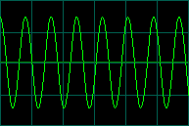
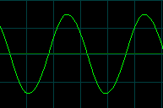
T
T’
السعة
التمثيل البياني لاهتزاز جيبي: تغير مطال نقطة بالنسبة للزمن
t
t

x
p
نموذج لموجة صوتية ممثلة بدالة جيبية لتغير الضغطp بالنسبة لموضع نقطة مهتزة من الوسط تبعد بمسافةx عن المنبع
طول الموجةλ

*
الشوكة الرنانة: جسم معدني على شكل الحرفU . عندما نحدث اضطرابا في إحدي طرفيها يتولد صوتا لفترة وينتشر عبر الهواء وفي كافة الاتجاهات وبسرعة ثابتة في نفس الوسط المتجانس. الحلقات تمثل مناطق الانضغاط وما بينهما مناطق التخلخل (ينتشر الصوت في الأبعاد الثلاثة، والحلقات تنتمي إلى سطوح كروية). تستخدم الشوكة كمصدر الصوت و ضبط الأصوات الموسيقية
λ
λ

* سرعة انتشار الموجة v: هي النسبة بين المسافةd(m) بين نقطتين من الوسط التي تنتشر فيها الموجة إلى مدة الانتشارt(s) : v=d/t، فإذا كانت هذه المسافة بقدر طول الموجةλ فإن المدة تساوي دور الاهتزازT، فتكون السرعة: v=λ/T
v=λ/T
λ= v.T
λ = v/f T=1/f

λ: طول الموجة بالمتر(m)
v: سرعة الانتشار بالمتر على الثانية(m/s)
T: الدور بالثانية(s)
f: التواتر بالهرتز (Hz)

وسرعة الصوت بالنسبة لوسط انتشار متجانس مثل الهواء ثابتة، وهي تتعلق بخصائص الوسط الذي ينتشر فيه الصوت (درجة الحرارة، الضغط، ...)
فسرعة الصوت تساوي،مثلا:
- 340m/s في الهواء، عند درجة حرارة 20°C، و 380m/s عند درجة حرارة100°C
- 1500m/s في الماء، تتعلق بطبيعة الماء مثل ضغط الماء ودرجة ملوحته
- 6000m/s في الفولاذ
فسرعة الصوت تزداد أكثر كلما زادت درجة صلابة الوسط (الكثافة وقابلية الانضغاط)
* قيم أخرى لسرعة الصوت
الوسط | السرعة ب: m/s
الألمنيوم | 5000
الخشب | 4110
الزجاج | 4540
الطوب | 3650
الفولاذ | 5200
ماء البحر عند 25°C | 1531
الماء المقطر عند 25°C | 1496
الهواء عند 20°C | 340

4
- بعض خواص الصوت:
1- الطبقة الصوتية: وهي خاصية يتميز بها الصوت وتتعلق بتواتر الاهتزاز وكلما زاد التواتر قل طول موجة الاهتزاز ، فالصوت ذو الطبقة العالية له تواتر عال (نقول صوت حاد) والطبقة المنخفضة تواتر منخفض
( صوت غليظ).فهي تعبر عن درجة علو وانخفاض الصوت.
تستطيع الآلات الموسيقية أن تنتج أصواتا مختلفة الطبقات، ففي البوق أو الآلات الهوائية فتحات يمكن أن تقصر أو تطيل عمود الهواء بداخلها والذي يهتز عند النفخ فيه، فالعمود القصير ينتج صوتا حادا (تواترا عاليا) بينما العمود الطويل يعطي صوتا ذا تواتر منخفض وطبقة صوتية منخفضة. كذلك وتر آلة موسيقية وترية تعطي صوتا حادا عندما نجعل طول الوتر قصيرا والعكس.
- المجالات الصوتية:
إن الصوت يكون مسموعا بالنسبة للإنسان في مجال معين من التواترات وفي غيرها لا يكون مسموعا، فنعرف المجالات:
- المجال السمعيDomaine audible: وهي التواترات التي يمكن للإنسان السوي سماعها، فالإنسان باستطاعته السماع إلى التواترات المحصورة بين : 20هرتز و 20000 هرتز
- المجال تحت السمعيDomaine infrason: وهي التواترت الأقل من 20 : هرتز(f<20Hz)
- المجال فوق السمعيDomaine ultrason: وهي التواترات الأكبر من 20000 هرتز : (f>20000Hz)
* أمثلة:
- يمكن للإنسان أن يصدر أصواتا تواترها بين 85Hzو1000Hz
- البيانو يعطي يصدر أصواتا تواترها بين 27Hzو3840Hz
- الشوكة الرنانة تعطي صوتا (النوتة La3) تواترها 440Hz
2
- شدة الصوت و ارتفاع الصوت :
. ترتبط شدة الصوت بمقدار الطاقة التي تنساب في موجاته. وتعتمد الشدة على سعة الاهتزازات التي تحدث الموجة. والسعة هي المسافة التي يتحركها الجسم المهتز من موضع توازنه أثناء اهتزازه. فكلما زادت سعة الاهتزاز زادت شدة الصوت.ويعبر عن الشدة بمقدار الاستطاعة المحولة عبر سطح قدره متر مربع: الواط لكل متر مربع (w/m²)
وقد نعبر عن هذه الشدة بارتفاع الصوت، فكلما زادت الشدة زاد الارتفاع وبالتالي الطاقة التي تنتقل عبر وسط الانتشار
وشدة الصوت تقل كلما زادت المسافة بين الملتقط (أذن السامع) ومصدر الصوت نتيجة لظاهرة التخامد (تحول الطاقة إلى الوسط الخارجي)
قياس ارتفاع الصوت: تستخدم وحدة خاصة تدعى الدسيسيبل ( dB :Decibel)، وهي عشر ال"بيل" لقياس ارتفاع الصوت. وهي منسوبة إلى مرجعية أكثرها شيوعا هي :
L₀=10⁻¹²wat/m²، والذي يعادل صفر ديسيبل . والعلاقة بين شدة الصوت وارتفاعه ليست علاقة خطية، فسلم الديسيبل ليس سلما خطيا (فشدة الصوت لتركيب صوتين شدتهما I₁و I₂هو I=I₁=I₂، لكن ارتفاعه لا يساوي مجموع الارتفاعين : L≠L₁+L₂ ، فمثلا عند مضاعفة الشدة مرتين فان هذا يعني زيادة الارتفاع ب3dB).
وأذن الإنسان حساسة إلى مجال من الارتفاعات، وهي:-
- الحد الأدنى لسماع الأذن هو: 0dB
- صوت حفيف أوراق الأشجار : 10dB
- صوت الكلام الخافت(محادثة عادية) :70dB
- صوت كلام جهوري : 100dB
- صوت حركة الشارع:110dB
صوت الرعد أو مثقاب كهربائي:140dB
- صوت محرك الطائرة النفاثة:210dB
* يعتبر صوت ارتفاعه 140dB عتبة الألم للأذن
3- نوعية الصوت: نوعية الصوت. وتسمى أيضًا الجرَس، هي إحدى خصائص الأصوات الموسيقية. وتميِّز النوعية بين الأصوات التي تنتجها آلات موسيقية مختلفة ولها نفس التواتر ونفس الشدة.
ويتكون كل صوت موسيقي تقريبًا من خليط من النغمة الفعلية التي أحدثت وعدد من النغمات الأعلى منها المتصلة بها. والنغمة الفعلية التي عزفت هي النغمة الأساسية ذات تواتر أساسي f₀ أما النغمات الأعلى فهي النغمات التوافقية المصاحبة للنغمة الأساسية ، ولها تواترات تساوي مضاعفات تواتر النغمة الأساسية ، أي تأخذ القيم 4f₀ ;3f₀ ;2f₀ :……الخ
فمثلا إذا كان تواتر النغمة الأساسية يساوي 440Hz.فان تواترات النغمات التوافقية هي: 1760Hz ;1320 Hz ;880 Hz، ...الخ. فعندما ينتج أحد أوتار الكمان نغمة، على سبيل المثال، فإن اهتزاز الوتر الكلي هو الذي يحدث النغمة الأساسية. وفي حين يهتز الوتر في مقاطع منفصلة في نفس الوقت، فقد يهتز في جزئين أو ثلاثة أو أربعة أجزاء أو أكثر. وكل من هذه الاهتزازات ينتج نغمة توافقية ذات تواتر وطبقة صوتية أعلى من النغمة الأساسية. وكلما زاد عدد المقاطع المهتزة، ارتفع تردد النغمة التوافقية الناتجة.
ويساعد عدد النغمات التوافقية وقوتها في تحديد نوعية الصوت المميزة للآلة الموسيقية. على سبيل المثال، نغمة المزمار تبدو ناعمة وحلوة لقلة عدد النغمات التوافقية وضعفها. وعندما تعزف النغمة نفسها على البوق، فإنها تبدو قوية وساطعة لأن النغمات التوافقية كثيرة وقوية.
ملاحظات منهجية:
- عمليا نستخدم منبعا للاهتزاز الصوتي مثل الشوكة الرنانة للتوصل إلى:
- اكتشاف انتشار الصوت الصادر منها في أوساط مختلفة: الهواء، غاز آخر، في الأوساط الصلبة: قضيب معدني، خيط مشدود( لعبة الهاتف: خيط مشدود بين علبتين فارغتين من البلاستيك أو معدن للإرسال وللاستقبال )
- الاختلاف في سرعة الصوت الذي يعود إلى طبيعة الوسط(غازي، سائل، صلب) وليس إلى شدة الإشارة، يمكن العمل على إجراء تجارب كيفية لملاحظة الاختلاف في سرعة الصوت عندما تتغير أوساط الانتشار، في قضيب معدني في أنبوب غازي (الهواء) وفي السائل (الماء) ، نستخدم الشوكة الرنانة كمصدر للصوت وتقدير كيفي لمدة الانتشار على مسافة معينة بين المصدر والأذن. كما يمكن توظيف مثال أو تمرين لحادثة انفجار قنبلة نقيس فيها الفرق الزمني بين رؤية الضوء الناتج عن الانفجار وسماع صوت الانفجار، وهذا الفرق ناتج عن الاختلاف في سرعة انتشار كل من الضوء والصوت، وبمعرفة المسافة بين المصدر والمستقبل يمكن تحديد سرعة الصوت في الهواء
- يمكن استخدام منبعا للإشارات الصوتية المخبري (مولد التواترات المنخفضة GBF) وربطه بجهاز راسم الاهتزاز المهبطي لمعاينة الإشارة الصوتية التي ترتسم على شاشة الجهاز وتعيين خصائص الصوت: الشدة (السعة)، التواتر: عدد الاهتزازات في الثانية، طول الموجة. كما ننوع من الإشارات الصوتية :الدورية (غير الجيبية) والجيبية.
- نعرف المقادير السابقة بدون كتابة المعادلة الخاصة باهتزاز نقطة من وسط الانتشار
قياس سرعة الصوت في الهواء: عمل مخبري
نستخدم مولدا للإشارات الصوتية على شكل نبضات (إشارت صوتية متماثلة متقطعة ومتتابعة) في المجال فوق السمعي. يوصل المولد إلى جهاز راسم الاهتزاز المهبطي من مدخله الأول.
الموجة فوق الصوتية التي ينتجها المرسل هي سلسلة من النبضات مدتها t₀ ، والفاصل الزمني بين نبضتين T . هذه الموجة تنتشر في الهواء ويلتقطها الميكروفون الذي يكون مربوطا بجهاز راسم الاهتزاز من مدخله الثاني. على شاشة الجهاز نشاهد الإشارة الكهربائية التي تتناسب مع سعة الإشارة الصوتية ، فنلاحظ إشارتين، الأولى إشارة الإرسال والثانية إشارة الاستقبال. يضبط المسح الزمني للجهاز عند 2µs/div . نضبط المسافةd بين المرسل والمستقبل حتى نحصل على إشارتين متمايزتين على الشاشة (بدون تداخل).
u
T
t
- من الرسمين على الشاشة يمكن تحديد الفاصل الزمني Δt الذي يمثل مدة انتشار الصوت من المرسل إلى المستقبل : يقاس هذا الزمن على الأفقي، يفضل القياس من بداية إشارة النبضة حتى نتجنب الخطأ الناتج عن تشوه الإشارة الثانية الملتقطة
- بتحديد المسافة d بين المرسل والمستقبل يمكن استنتاج سرعة انتشار الإشارة الصوتية في الهواءv.
- تعاد التجربة بأخذ عدة قيم لهذه المسافة d ، مع ملاحظة ظاهرة التخامد التي تحدث للإشارة الملتقطة في حالة المسافات الكبيرة والتي ينبغي تجنبها.
المدخل:1
المدخل: 2
Δt

- بعض تطبيقات الصوت:
تقدم بعض التطبيقات التي توظف المفاهيم المقترحة في الموضوع، مع التطرق إلى ظاهرة انعكاس الصوت بمماثلته بانعكاس الضوء الذي يعرفه التلاميذ، مع الأخذ بعين الاعتبار ظاهرتي: الامتصاص عندما يلاقي الصوت سطحا عاكسا (حاجزا ماديا) فإن الموجة تنعكس أو ترتد لتحدث الصدى ولكن الحاجز يمتص جزءا من الطاقة التي تحملها الموجة وبالتالي فالموجة المنعكسة تكون أقل شدة ولا تحافظ على نفس السعة، بالإضافة إلى ظاهرة التخامد الناتجة عن الضياع أو التحويل في الطاقة إلى وسط الانتشار
أمثلة لبعض التطبيقات:
- السونارSonar: وهو جهاز استشعار تحمله السفن والطائرات، ويستخدم الموجات الصوتية لتحديد مواقع الأشياء تحت الماء ( البحار والمحيطات)، مثل الغواصات والحيوانات البحرية وعمق البحار،...الخ
ويعمل السونار بطريقتين:
- السونار الفعال: حيث يرسل الجهاز الموجات الفوق الصوتية وتلتقط الموجة المنعكسة من الهدف (الصدى) وبعد تحليل هذا الصوت نتمكن من معرفة طبيعة الهدف وبعده (المسافة بينه وبين المصدر)
- السونار الخامل أو السلبي: وهو جهاز يتنصت على الأصوات دون أن يرسلها، ويمكن من التعرف على هدف ما واتجاهه. وتستخدمه عادة الغواصات.

- الايكوغرافيا Echographie: أو التصوير بالصدى، يستعمل في التشخيص الطبي للحصول على صورة للجنين في بطن أمه. يستخدم الطبيب قلما يصدر صوتا فوق سمعيا الذي يجتاز الغلاف البطني للأم ومن خلال الموجة المنعكسة أو الصدى يحصل على المعطيات التي يحللها الحاسوب ويركب الصورة المطلوبة. فهو يشتغل على نفس مبدأ السونار.
- التسجيل الزلزالي: يتم تسجيل الحركة الاهتزازية للقشرة الأرضية التي هي الزلازل عن طريق تجهيزات خاصة ،أهم جزء فيها هو السيسموغراف Sismographe، وهو جهاز يتألف أساسا من ريشة قلم يمكنه تسجيل على ورقة ملصقة بأسطوانة دوارة عند اهتزاز هذه الأخيرة . القلم مثبت بكتلة معلقة بنابض في صندوق الجهاز.
هذا الجهاز يشتغل على الدوام لالتقاط الاهتزات الأرضية وتسجيلها، وتكون الشدة قصوى بمناسبة حدوث الزلازل.
- امتدادات وبحوث:
كامتداد لموضوع الصوت نقترح التوسع إلى الموضوعات المرتبطة لمزيد من المعلومات المفيدة والتي تجد اهتماما لدى المتعلمين، منها:
- الأذن مستقبل للصوت: يتم فيه دراسة مكونات الأذن والأجزاء المستقبلة للصوت وآلية السمع ووظيفة الدماغ (يتم تنسيق الموضوع مع مادة علوم الطبيعة والحياة)
- الكلام وجهاز النطق، يتم التعرف على الحبال الصوتية وآلية النطق
- الضوضاء: وهي الأصوات غير المرغوب فيها، متى يكون هناك ضوضاء؟ ما هو التلوث الصوتي؟ ما هي حدوده المقبولة؟ كيف يمكن تفادي الأضرار الناجمة عن الضوضاء، سلوك المواطن، المعالجة التقنية ب"العزل الصوتي"،...الخ
- الآلات الموسيقية: ما الأصوات التي تحدثها الآلات الموسيقية، تصنيف الآلات، النوتة الموسيقية، أمثلة عن التواترات لبعض الأصوات الموسيقية،...
- وسائل الاتصال السمعي البصري: دور الصوت في وسائل الاتصال، تقنيات تسجيل الصوت، نقل الصوت بواسطة الأمواج الكهرومغناطيسية من المحطة إلى جهاز الاستقبال،....الخ
- استكشاف البترول بواسطة الاهتزاز الصطناعي والتسجيل السيسموغرافي في المناطق البترولية،
ملاحظات منهجية:
تنجز البحوث خلال تناول وحدة الصوت، تقترح في بداية الموضوع وتعرض عند الانتهاء.
بالإمكان التعرض إلى المفاهيم المكملة لظاهرة انتشار الصوت وتقديم الشروح الكيفية بدون علاقات رياضية، فتح باب المناقشة حول السياق الاجتماعي والتاريخي والأحداث والظواهر الطبيعية الأخرى(الموسيقى والآلة الموسيقية، حوادث الزلزال، توليد الأصوات)
- ملاحظة التشابة بين تسجيل الاهتزاز الزلزالي وطريقة استكشاف عن البترول
- إن النغمة الموسيقية وصوت الآلة الموسيقية ظاهرة مركبة تتطلب مصدرا للصوت أو مصدرا للآثارة (اهتزاز الوتر أو الهواء) وغرفة التجاوب (الهواء المحتجز بجوار مصدر الاثارة)، يمكن التطرق إلى ظاهرة التجاوب في الحبل المشدود أو عمود الهواء بدون علاقات لتقريب الفكرة دون التوسع.
- تقوم العروض والبحوث، بأخذ المعايير الملائمة كنوعية ودقة المعلومات ووجاهتها، مساهمة أعضاء الفوج وجديتها، طريقة العرض، ..الخ.

مجال الإنسان والطاقة

نواصل دراسة مفهوم الطاقة وربطه بالواقع المعيشي للتلميذ، مع التركيز في هذه السنة أكثر على استهلاك الطاقة و تحويلاتها من جراء النقل والاستخدام، و تصرفات الإنسان للحصول على أفضل استعمال ومردود أحسن من أجل شروط معيشية أكثر راحة له وأقل ضررا له ولمحيطه.
تحتوي وحدات هذا المجال تساؤلات حول أهم مشكلة هذا العصر وهي كيفية ضمان حاجياتنا للطاقة وكيفية نقلها من مكان إلى آخر مع التركيز على التكلفة والمردود.
كما نريد من التلميذ الإطلاع على مستوى التطور الذي وصل إليه الإنسان ليتحكم أكثر في تكنولوجيات تحويل الطاقة من مصادرها إلى الاستهلاك، بدون أن نهمل الإخفاقات التي أضرت بالمحيط ومشكلات التلوث (الأرض والهواء الجوي) نتيجة الاستخدام السلبي للطاقة.

- التدرج المقترح لمحتويات المجال
الوحدة | النشاطات (كل القسم) | الحجم الساعي | الأعمال التطبيقية (بالأفواج) | الحجم الساعي
الطاقة في الحياة اليومية | استهلاك الطاقة –  التحويل الكهربائي وسرعة التحويل للأجهزة الكهربائية (الاستطاعة) | 1 سا+1سا | دراسة تجريبية لفعل جول | 2سا
الطاقة في الحياة اليومية | المستقبلات الكهربائية | 1 سا+1سا | دراسة تجريبية لفعل جول | 2سا
كيف نضمن حاجاتنا للطاقة؟ | مفهوم الآلة الحرارية: المبدأ، المردود، الحصيلة الطاقوية | 1 سا+1سا | دراسة التحويل الطاقوي والتحويل الطاقوي العكوس في محرك كهربائي | 2 سا
كيف نضمن حاجاتنا للطاقة؟ | دراسة بعض الآلات الحرارية | 1 سا+1سا |  | 2 سا
كيف يتم نقل الطاقة من مكان إلى آخر؟ | نقل الكهرباء من مكان إلى آخر | 1 سا+1سا | الدراسة الكمية لعوازل حرارية مختلفة | 2 سا
كيف يتم نقل الطاقة من مكان إلى آخر؟ | العوازل الحرارية | 1 سا+1سا | الدراسة الكمية لعوازل حرارية مختلفة | 2 سا

الوحدة 1: الطاقة في الحياة اليومية
1-1. استهلاك الطاقة
امتدادا لدراسة مفهوم الطاقة واستعمالاتها (والذي تطرقنا إليه في السنة الأولى)، نقترح في هذه الفقرة الأولى من الوحدة نشاطا تمهيديا حول إجراء إحصاء احتياجات الإنسان للطاقة من أجل القيام بعمل ما، الصناعة، الزراعة، التنقل،...مع التركيز هنا على كل مصادر الطاقة المستعملة من الأثر الحراري للاحتراق إلى إنتاج الكهرباء.
ثم إجراء دراسة شبه كمية للاستهلاك اليومي للطاقة من استخدامات منزلية بسيطة مثل: الإنارة، الطهي، التدفئة، التسلية،...
بعد ذلك توسيع هذه الدراسة إلى المحيط القريب للتلميذ (الحي، المدرسة،...)، ثم في مجمع سكاني(في مدينته أو قريته). وفي النهاية تقدير هذا الاستهلاك على المستوى الوطني. يركز الأستاذ في هذه الدراسة الشبه كمية على التقدير الكمي لسرعة التحويل الكهربائي (الاستطاعة الكهربائية P )، وذلك باستغلال البطاقات التعريفية لبعض الأجهزة الكهربائية والكهرومنزلية(مصباح، ثلاجة، آلة غسيل، مجفف الشعر، مدفأة، مروحة، جهاز كمبيوتر،مكواة،...)، بمقارنة هذه القيم (المقدرة بالواط) والتي تتراوح من بعض الواط إلى عدة آلاف من الواط في الاستعمالات المنزلية (انظر الشكل1).
* يمكن للأستاذ أن يذكر هنا أن التحويل الكهربائي We يعطى بالعلاقة: We = P.t
مكنسة كهربائية
مدفأة
مجفف الشعر
مكواة
مثقب
تلفاز
2500
2000
1500
1000
500
P(W)
أكبر قيمة
أصغر قيمة
الشكل1

يمكن تقدير هذا الاستهلاك المنزلي للطاقة بواسطة فاتورة الكهرباء والغاز وهكذا يضاف مصدر آخر للطاقة وهو الغاز الطبيعي لتقدير متوسط حاجيات عائلة، ومن ثم حاجيات الحي والمدينة وأخيرا الاستهلاك الوطني.
* كنشاط إدماجي يمكن للأستاذ أن يطلب من التلاميذ البحث عن الاستهلاك الطاقوي لمحيطهم السكاني لدى مصلحة توزيع الكهرباء والغاز، أو في شبكة الأنترت.
1-2. المستقبلات الكهربائية
أ- تعريف المستقبل الكهربائي
كل تجهيز يتلقى طاقة وفق شكل معين ويقوم بتحويلها كهربائيا إلى شكل آخر يدعى مستقبل كهربائي.
أمثلة: المحركات الكهربائية، أوعية التحليل الكهربائي.
* النظام المستمر والنظام المتناوب
أغلب الأجهزة ذات الاستعمال الواسع المذكورة في النشاط السابق تشتغل بالنظام المتناوب
(توتر متناوب جيبي) الموزعة من طرف "القطاع" لمصلحة توزيع الكهرباء، إلا أن، هناك بعض الأجهزة تشتغل بالنظام المستمر (توتر مستمر).في هذه الفقرة سوف نركز الدراسة على المستقبلات في النظام المستمر مع الرجوع للنظام المتناوب لاحقا.
U_{AB}

A
B
مستقبل كهربائي
الشكل2
ب- سرعة التحويل الكهربائي في النظام المستمر
نقبل (دون برهان) أن عبارة سرعة التحويل الكهربائي للطاقة التي يتلقاها مستقبل كهربائي ، يوجد بين طرفيه توتر مستمر U_{AB} ويجتازه تيار مستمر شدته I تعطى بالعلاقة:
P_{r} = U_{AB}.I ، حيث تقدر P_{r} بالواط (W)، وU_{AB} بالفولط (V)، وI بالآمبير(A).(انظر الشكل2)
-3. دراسة بعض المستقبلات الكهربائية النشيطة في النظام المستمر (يجري الأستاذ هذا النشاط بعد العمل المخبري حول" فعل جول").

أ- تعريف المستقبل الكهربائي النشيط
المستقبل الكهربائي النشيط هو التجهيز الذي يقوم بتحويل كل الطاقة التي يتلقاها إلى طاقة حركية أو طاقة داخلية كامنة (كيميائية).
* ملاحظة: في الواقع هناك جزء قليل يضيع على شكل تحويل حراري (انظر الحصيلة الطاقوية لاحقا).
أمثلة: المحرك الكهربائي، وعاء التحليل الكهربائي، الصمام الضوئي (Diode Electroluminescente)
ب- وعاء التحليل الكهربائي (أو الفولطامتر)
- تعريفه:هو مستقبل كهربائي نشيط يحول معظم الطاقة التي يتلقاها إلى طاقة داخلية كامنة (كيميائية).
* ارتفاع درجة حرارة المحلول المتحلل يظهر في الواقع أن هناك جزء قليل من الطاقة يضيع بتحويل حراري Q.
- دراسة وصفية لمميزة فولطامتر
يقترح الأستاذ دراسة مميزة فولطامتر، وهو المنحنى الدالة U_{AB} = f(I) (يعطى المنحنى للتلاميذ مباشرة دون أي دراسة تجريبية).انظر الشكل3
*تحليل البيان:
- U_{AB}<E’: لا يوجد أي تيار بين طرفي الوعاء
- U_{AB}>E’: المميزة عبارة عن خط مستقيم يقطع محور التراتيب في النقطة E’ ، المقدار E’ توتر يميز الوعاء ويدعى القوة المحركة العكسية للوعاء. ومعامل توجيه هذه الخط المستقيم يميز فيزيائيا المقاومة الداخلية للوعاء ورمزها r، ومنه نكتب:
U_{AB} = rI+E’
U_{AB} (V)
I(A)
الشكل3

E’

* الحصيلة الطاقوية:
P_{r} = U_{AB}.I U_{AB} = rI+E’ ومنه: P_{r} = rI²+E’I
ومنه: مقدار الطاقة التي يتلقاها الوعاء خلال الزمن t هي We = P_{r}.t = rI²t+E’It
حيث تمثل rI²t مقدار الطاقة الضائعة بفعل جول بتحويل حراري إلى الوسط الخارجي، و حسب مبدأ انحفاظ الطاقة يخزن الوعاء المقدار E’.I.t على شكل طاقة كامنة والتي سوف تصرف في التفاعلات الكيميائية داخل الوعاء.
We
U_{AB}.I.t
E’.I.t
Q
rI²t
الوعاء
المحيط الخارجي

* مردود المستقبل الكهروكيميائي(الوعاء): ρ = E’.I / U_{AB}.I = E’/U_{AB} (قيمة المردود تقارب 80%)
جـ- الصمامات الضوئية(DEL)
* تعريفه: الصمام مستقبل كهريائي يقوم بتحويل كل الطاقة التي يتلقاها إلى ضوء بتحويل إشعاعي

ملاحظة: الضوء الصادر عن صمام ضوئي ليس له مصدر حراري.
* دراسة مميزة الـ DEL يشبه الدراسة السابقة لمميزة وعاء التحليل.(الشكل4)
I(A)
U_{s}
U_{AB}(V)
الشكل4
U_{AB} = U_{s}+rI ، حيثU_{s} يدعى توتر العتبة و r المقاومة الداخلية للصمام.
مردود الصمام يقارب الــ20%

جـ- المحرك الكهربائي
* تعريفه: هو مستقبل كهربائي يحول جزءا كبيرا من
الطاقة التي يتلقاها إلى طاقة ميكانيكية.
من أجل محرك يشتغل بالنظام المستمر فإن مميزته تشبه مميزة وعاء التحليل والصمام أي:
U_{AB} = rI+E’، حيث E’ هي القوة الكهربائي العكسية للمحرك
U_{AB}

A
B
محرك كهربائي
I
الشكل5
وتتعلق بنوعية المحرك وسرعة دورانه، وr هي المقاومة الداخلية
للمحرك.
سرعة تحويل الطاقة التي يتلقاها هي: P_{r} = U_{AB}.I= rI²+E’I
وWe = rI²t+E’I t ، حيث E’I t هي طاقة القوى الكهرومغناطيسية
جزء كبير منها يتحول إلى طاقة ميكانيكية، و rI²tهي الطاقة الضائعة
بفعل جول بتحويل حراري إلى الوسط الخارجي.
ملاحظة: جزء آخر من الطاقة يضيع بفعل الاحتكاكات.إذا كانت هذه الأخيرة مهملة فإن مردود المحرك يعطى بالعلاقة: = E’I/Weρ ، أما في عدم إهمالها يحسب المردود بالعلاقة = P_{u}/P_{r}ρ ، P_{u} هي سرعة التحويل الطاقة المفيدة وتحسب بالعلاقة: P_{u} = E’.I- P_{int} ، P_{int} هي سرعة تحويل الطاقة غير التحويل الحراري.
* في حالة محركات كهربائية تشتغل بالنظام المتناوب: نلاحظ أن سرعة تحويل الطاقة P_{r}المسجلة على بطاقات التجهيزات الكهربائية التي تحتوي محركات وتشتغل بالتوتر المتناوب الجيبي(الشكل6)
U_{eff}

A
B
محرك كهربائي
الشكل6
P_{r}≠ U_{eff}.I_{eff}
U_{eff} حيث U_{eff} التوتر المنتج وI_{eff} التيار المنتج
I_{eff}

-4. فعل جول (نشاط عملي)
أ- نشاطات تمهيدية لإظهار آثار فعل جول
إشعال مصباح أو تشحين بطارية مدخرات أو عمود كهربائي (بيل)، وملاحظة جزء من الطاقة الممنوحة بتحويل كهربائي تحول بتحويل حراري أو/و بتحويل إشعاعي إلى المحيط الخارجي.
- تطبيقات فعل جول
بالعودة إلى بعض الأجهزة الكهربائية المذكورة في النشاطات السابقة سواء كانت تشتغل بالنظام المستمر أو المتناوب، نلاحظ تحويلا حراريا لجزء من الطاقة التي تتلقاها و تمنح إلى الوسط الخارجي. فنقول أن هذه الأجهزة" تسخن".
تستعمل هذه الخاصية في الكثير من التطبيقات العملية منها: التدفئة، تسخين الماء أو/الطهي، الإنارة، مصابيح التوهج، المنصهرات،...وتستخدم في هذه الحالة مستقبلات خاصة تدعى النواقل الأومية، تقوم بتحويل حراري لكل الطاقة التي تصلها بتحويل كهربائي (تحول كل الطاقة الكهربائية إلى حرارة).
إلا أن هذه الأثر الحراري لفعل جول يشكل عائقا كبيرا في بعض التجهيزات لأنها تمثل ضياعا في الطاقة مثل ما يحدث في الأجهزة التي تحتوي محركات كهربائية، أو أثناء نقل الكهرباء عبر الأسلاك من محطة توليده إلى المستهلك، ....
ب- قانون جول
* حالة ناقل أومي في النظام المستمر
بدراسة تجريبية لتغيرات التوترU_{AB} بين طرفي ناقل أومي R (مقاومة) بدلالة I شدة التيار الذي يعبره، نستنتج قانون جول: U_{AB} =R.I (انظر الشكل7)
R هي معامل توجيه بيان الدالة U_{AB} =f(I) وتميز مقاومة الناقل الأومي الخطي وتقدر في الجملة الدولية بالأوم ورمزه Ω .
وبما أن سرعة التحويل الكهربائي هي P_{r} = U_{AB}.I نستنتج قانون جول بالنسبة للنواقل الأومية:
P_{r} = R.I² (وتقدر بالواط)
و مقدار التحويل الحراري خلال مدة زمنية t يعطى بالعلاقة: Q = R.I².t (وتقدر بالجول).
I(A)
U_{AB}(V)
I
U_{AB}
A
B
R

الشكل7

* حالة ناقل أومي في النظام المتناوب
P_{r} = U_{eff}.I_{eff} P_{r} = R.I²_{eff} Q = R.I²_{eff}.t
حيث U_{eff} و I_{eff} هي بالترتيب التوتر المنتج والشدة المنتجة.
  - يعطي الأستاذ تعريفا مبسطا للتوتر المنتج والشدة المنتجة، دون التطرق إلى العبارة الجيبية والقيم الأعظمية لكل من التيار والتوتر في حالة النظام المتناوب، ونكتفي بالقيم المنتجة:
عند ربط جهاز أو تغذية دارة كهربائية بتيار "القطاع" الجيبي يعطي جهاز الفولطمتر(الموصل على التفرع) قيمة هي عدديا مقدار التوتر المنتج ورمزه U_{eff} ، ويعطي جهاز الأمبيرمتر (الموصل على التسلسل) قيمة هي عدديا مقدار شدة المنتجة ورمزها I_{eff} . كما يمكن قياس U_{eff} لمأخذ القطاع الموجود في المخبر بالفولطمتر فنجد
U_{eff} ≈ 220V

الوحدة2: كيف نضمن حاجاتنا للطاقة؟
2-1. مفهوم الآلة الحرارية
نشاط تمهيدي: انطلاقا من تجهيز بسيط يظهر كيفية التحويل الميكانيكي لمحول يستعمل القوى الضاغطة لبخار الماء نصل بالتلاميذ إلى مفهوم الآلة الحرارية.
نأخذ مثالا من السنة الأولى: إنتاج بخار الماء بواسطة قدر مضغوط(cocotte minute) وتدوير مروحة.
ندرس الحصيلة الطاقوية باستعمال مخطط السلسلة الطاقوية (انظر الشكل8):
تسخين الماء السائل الموجود داخل القدر ينتج بخار الماء وعند مرور البخار على أجنحة المروحة جزء من طاقته الحركية يستعمل لتدويرها، والجزء الآخر من طاقة بخار الماء يضيع في الوسط الخارجي المحيط بالتجهيز.
أي أن مقدار التحويل الحراري Q الذي منح لتسخين الماء لا يساوي في النهاية مقدار التحويل
الموقد
الماء/ بخار
المروحة
Q
W
Q’
المحيط الخارجي
الشكل8
الميكانيكي W الذي وصل للمروحة. وحسب مبدأ انحفاظ الطاقة:Q = W+Q’

مفهوم الآلة الحرارية: يمثل التجهيز المستعمل في هذا النشاط نموذجا مبسطا لما يدعى الآلة الحرارية(أو الآلة البخارية)، ومبدأها هو تسخين سائل الماء للحصول على بخار الماء واستغلال طاقة الحركية.
في الآلة الحرارية يتم تحويل حراري من جملة تدعى المصدر الساخن نحو سائل فترتفع درجة حرارته وتزداد بذلك طاقته الناتجة عن الحركة العشوائية لحبيباته.
تؤثر القوى الضاغطة لبخار الماء على جملة ميكانيكية فتحركها، يبرد بعد ذلك السائل بواسطة جملة أخرى تدعى المصدر البارد.
في المثال السابق تجهيز التسخين (الموقد) هو المصدر الساخن، السائل المحول هو الماء، والصدر البارد هو المحيط الخارجي (الجو).ومنه نعرف الآلة الحرارية على أنها تجهيز يتشكل من مصدر ساخن+جملة محولة+مصدر بارد.
* مردود الآلة الحرارية
إذا كان مقدار التحويل الميكانيكي المنجز من طرف محول آلة حرارية هو W_{m} و Q مقدار الطاقة التي يتلقاها من المصدر الساخن بتحويل حراري فإن مردود الآلة الحرارية يعطى بالعلاقة:
Ρ = W_{m}/Q
تستخدم الآلات الحرارية كثيرا في الحياة العملية إذ نجدها في محرك السيارات ، في محطات إنتاج الكهرباء،... وتستعمل مصادر مختلفة للطاقة لتسخين المصدر الساخن لآلة حرارية مثل الفحم، الغاز، الفيول، الأورانيوم،...

-2. دراسة بعض الآلات الحرارية
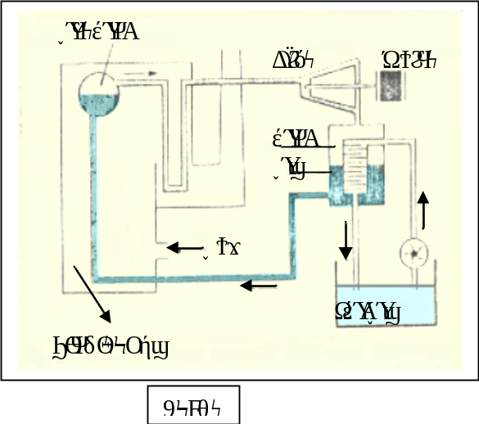
أ- العنفة البخارية (Turbine à vapeur)
*المبدأ والتجهيز:
العنفة البخارية مزودة بجزء مجنح متحرك حول
محور ثابت ويدور بفعل قوة بخار الماء المضغوط
فيدور المنوب.
الفرق مع مثال النشاط السابق يكمن في استرجاع
بخار الماء بعد مروره على أجنحة الروتور وبعد
تبريده يستعمل من جديد في دارة مغلقة.
(انظر الشكل9)
بالنسبة لهذه الآلة الحرارية مرجل التسخين هو المصدر الساخن، الجملة المحولة هي العنفة، والمصدر البارد هو الماء البارد.
*مخطط السلسلة الطاقوية والحصيلة الطاقوية

مرجل التسخين
العنفة/دارة الماء
المنوب
المحيط الخارجي
Q
W
Q’
We

Q =W+Q’ ، ومردود العنفة البخارية يعطى بالعلاقة ( مع إهمال الضياع الناجم عن اللإحتكاك):ρ = W/Q
ب- محرك الاحتراق الداخلي
أغلب المركبات المتحركة التي يستعملها الإنسان مجهزة بهذه المحركات وهما نوعان:
- المحركات ذات الاشتعال بشرارة كهربائية
يوجد هذه النوع من المحركات في المركبات التي تستعمل البنزين(essence) كوقود، مبدأها هو إثارة احتراق ثنائي أكسجين الهواء مع أبخرة البنزين بشرارة كهربائية بتجهيز خاص يدعى الاشتعال (allumage).
*هذه المحركات أقل تلويثا للبيئة من محركات الديزل ولكن البنزين أكثر تكلفة من المازوت.
- المحركات ذات الاشتعال بالهواء المضغوط أو محركات "الديزل"(moteur diesel)
في هذا النوع من المحركات الهواء المضغوط في الاسطوانة التي يصلها الوقود(المازوت) ، يؤدي إلى ارتفاع في درجة الحرارة مما يسمح احتراق الخليط :الهواء المضغوط+ الوقود.
يزود هذا النوع من المحركات حاليا الشاحنات ، القاطرات، البواخر، وحاليا الكثير من أنواع السيارات بسبب انخفاض سعر المازوت مقارنة مع سعر البنزين.
يطلب الأستاذ من التلاميذ القيام ببحث حول هذه المحركات ن وخاصة أنواع محركات الديزل (D,DTI,DCI)

-3. الدراسة التجريبية للتحويل الطاقوي العكوس (نشاط عملي)
يكون مصدر الطاقة و/أو مكان إنتاجها في أغلب الحالات بعيدا عن مكان الاستهلاك، فيضطر الإنسان إلى البحث عن محولات مناسبة لنقل هذه الطاقة من مكان إلى آخر بتحويلات مختلفة.
مثلا تحول الطاقة الكامنة الثقالية المخزنة في السدود إلى كهرباء وتنقل هكذا من السد إلى المجمعات السكانية أو المصانع، وبتحويل ميكانيكي تحول الكهرباء إلى حركة.
في هذه الحالة يشكل المحرك الكهربائي أحسن مثال لذلك، إذ يتميز عن باقي المحولات بتحويل ميكانيكي أو تحويل كهربائي لجزء كبير للطاقة التي تصله ليقوم بذلك بدور المنوب، وهذا ما يدعى بالتحويل والتحويل العكوس.
لإبراز هذا الدور المزدوج للمحرك الكهربائي نحقق التجربتين الآتيتين:
- دارة مولد+محرك
نغذي محركا كهربائيا صغيرا (مسترجع من لعبة) بطارية أعمدة4,5V ، فنلاحظ عند غلق الدارة دوران المحرك.يطلب الأستاذ من التلاميذ رسم الدارة الكهربائية ومخطط السلسلة الطاقوية
- دارة مولد+محركين+مصباح
يقترح الآن الأستاذ على التلاميذ ربط المحرك السابق بمحرك ثان وتوصيل هذا الأخير بمصباح مناسب (انظر الشكل10). ويطلب منهم توقع ما يحدث، ثم إجراء التجربة ليكتشفوا اشتعال المصباح L بسبب التحويل الكهربائي الذي قام به المحركM₁ للطاقة الحركية التي تلقاها من المحرك M₂ الذي قام بتحويل ميكانيكي للطاقة التي تلقاها من المولد.
يطلب الأستاذ من التلاميذ بعد ذلك رسم مخطط السلسة الطاقوية لهذه الحالة واستنتاج الدور المزدوج للمحرك الكهربائي.
M₁
L
المولد
M₂
الشكل10

المولد
M₁
M₂
L
We
W
We
Q
E_{r}
المحيط الخارجي
Ec
Ei

الوحدة3: كيف يتم نقل الطاقة من مكان إلى آخر؟
عندما نستهلك الطاقة نميز بين حالتين: تفضيل نقلها من مكان إلى آخر أي تحويلها من جملة إلى أخرى وحالة منع (أو تقليل) التحويل.
مثلا عندما نريد نقل الكهرباء من محطة توليدها إلى أماكن استهلاكها نحن في حالة تفضيل التحويلات، أما عندما نستعمل عوازل حرارية فنحن في حالة منع أو التقليل من التحويلات.
3-1. نقل الكهرباء من مكان إلى آخر
ينتج التوتر الكهربائي المتناوب في محطات توليد الكهرباء بفضل المنوبات التي تقوم بتحويل كهربائي للطاقة الحركية التي تصلها من عنفة المحطة.
ينقل التيار المتناوب المنتج في المحطة بأسلاك طويلة ذات مقاومة كبيرة، مما يخلف حتما ضياعا كبيرا للطاقة بفعل جول (انظر الوحدة السابقة).فمن أجل نقل بأقل خسارة يستعمل مبدأ رفع التوتر وخفضه بواسطة محولات(transformateurs): عند مخرج المحطة يرفع التوتر بمحولات التوتر المرتفع جدا(transformateurs à Très Haute Tension THT) ، وبجوار المناطق الصناعية تستعمل محولات التوتر المرتفعHT ، أما بجوار المجمعات السكانية فتستعمل محولات التوتر المتوسط MT أو المنخفضBT(انظر مخطط إنتاج، توزيع ونقل الكهرباء).
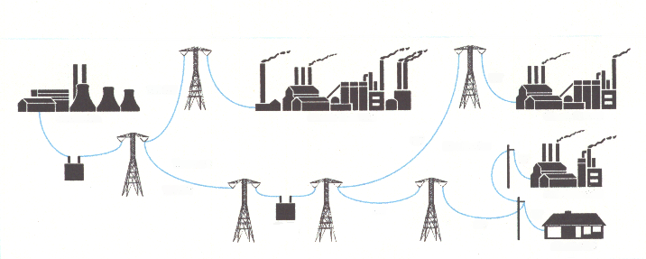
محطة الإنتاج
THT/HT
THT/HT
MT
MT
MT
MT
BT
BT
النقل
التوزيع
المصانع الكبرى
المصانع المتوسطة
المصانع الصغيرة
المجمعات السكنية
محول رافع للتوتر
محول خافض للتوتر

3-2. العوازل الحرارية
أ- المواد الناقلة للحرارة والمواد العازلة للحرارة
* الحصة الأولى: التمييز بين الإحساس بالساخن والبارد ودرجة حرارة المادة.
- يقدم الأستاذ للتلاميذ 4 مواد مختلفة (قطعة من البوليستيرين، قطعة من الخشب، قطعة معدنية، وأجرة من الخزف Faïence)، ويطلب منهم لمس كل قطعة باليد لمدة 3 ثواني تقريبا (ليس أكثر)، ثم ترتيب القطع من الساخنة (تبدو ساخنة أكثر) إلى الباردة (تبدو باردة أكثر).
تعلق نتائج كل مجموعة في السبورة وتناقش جماعيا.
ترتيب التلاميذ المنتظر(أو المتوقع): البوليستيرين الخشب الخزف المعدن (وإذا تمت التجربة في قاعة درجة حرارتها أقل من 20°C تكون النتائج أكثر إثارة!).
- بعد ذلك يطلب الأستاذ من التلاميذ "تقدير" درجة حرارة القطع السابقة (بدون استعمال محررا طبعا). عاود التلاميذ لمس القطع الواحدة تلو الأخرى، ومن المتوقع أنهم سوف يعطون درجة حرارة منخفضة للمعدن(ما بين 0°C و5°C)، بينما سوف يعطون درجة حرارة عالية للبوليستيرين (ما بين25°C و37°C ).
- ما هي الطريقة للتأكد من هذه النتائج؟
باستعمال محرار مناسب يجد التلاميذ أن كل القطع لها نفس درجة الحرارة وهي درجة حرارة القاعة التي تمت فيها الدراسة...
الاستنتاج: "كل الأشياء (الساكنة) المتواجدة في نفس الحجرة لمدة طويلة نسبيا، لها نفس درجة الحرارة وهي درجة حرارة الحجرة".
* الحصة الثانية: سرعة التحويل الحراري(نقل الحرارة من جملة إلى أخرى)
من نتائج الحصة الأولى يطرح الأستاذ الإشكالية الآتية: " لو وضعنا قطعة من الجليد فوق كل قطعة من القطع السابقة (البوليستيرين، الخشب، الخزف والمعدن)، والتي لها نفس درجة الحرارة، حسب رأيكم هل تنصهر قطع الجليد بنفس السرعة أو بسرع مختلفة؟"
يترك الأستاذ التلاميذ يتوقعون ويبررون توقعاتهم : الكثير منهم سوف يقولون أن قطع الجليد تنصهر بنفس السرعة لأن المواد لها نفس درجة الحرارة،ومن المنتظر أن البعض الآخر سوف يظنون أن قطعة الجليد الموضوعة فوق البوليستسرين هي التي تنصهر الأولى،...
- وعند إجراء التجربة نجد أن سرعة انصهار الجليد فوق المعدن هي الأكبر، مما يحدث دهشة كبيرة عند التلاميذ...
- الاستنتاج: لكي تنصهر قطع الجليد يجب أن تتلقى كل قطعة نفس كمية الطاقة. تمنح هذه الطاقة من المادة التي وضعنا فوقها الجليد. قطعة الجليد الموضوعة فوق المعدن تنصهر بسرعة أكبر لأن المعدن يمنح للجليد الطاقة اللازمة بسرعة أكبر من البوليستسرين والخشب والخزف .
- الخلاصة: المواد التي تنتقل فيها الطاقة بتحويل حراري بسهولة هي النواقل الحرارية، المواد الأخرى هي العوازل الحرارية.
نلاحظ في الحياة اليومية أن الكثير من الأوان المنزلية المستعملة للطهي و/أو التسخين مزودة بعوازل حرارية من الخشب أو البلاستيك القاسي.
يمكن أن تكون نهاية هذه الحصة منطلقا لدراسة العزل الحراري في المنازل.
إناء معدني
ماء
ذراع من خشب أو من البلاستيك القاسي

* الحصة الثالثة:مقارنة عوازل حرارية مختلفة (عمل مخبري)
أ- مقارنة نوعية العوازل الحرارية
محرار
غطاء
ماء ساخن
عازل حراري
نعزل كمية من الماء الساخن الموجود في علبة بمواد عازلة بالتتالي
(بوليستيرين، صوف أو قطن، إسمنت مسلح أو جبس،...).
انظر الشكل المقابل.
بعد تسجيل درجة حرارة الماء الساخن في بداية العملية (يجب أن
تكون نفسها بالنسبة لكل عازل في البداية)، نلف العلبة بالعازل
وبالمحرار نتبع تغير درجة حرارة الماء بدلالة الزمن.

- الدراسة الكيفية:
بما تتعلق سرعة تبريد الماء الساخن؟
هل بنوعية العازل؟هل بسمكه؟ هل بدرجة حرارة الماء في البداية؟ هل بوجود الغطاء؟ هل بدرجة حرارة الحجرة؟ هل بكمية الماء الموجود في العلبة؟
يحدد الأستاذ العوامل المؤثرة على التجربة لكي تكون الدراسة مقبولة.
ب- الدراسة الكمية: اختيار العازل الحراري الملائم في منزل
يختار الأستاذ 3 مواد تستعمل في العزل الحراري للمنازل مثلا: البوليستيرين، الخشب والإسمنت المسلح، ويقترح على التلاميذ إعادة التجربة السابقة ودراسة انخفاض درجة الحرارة بدلالة الزمن بالنسبة لكل مادة، ثم رسم منحنيات تغيرات T بدلالة t : T = f(t) (على نفس المعلم)
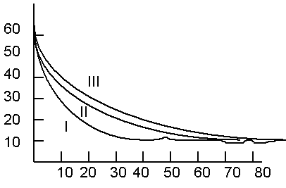
درجة الحرارةT(°C)
الزمن t(mn)

ملاحظة: الهواء مادة عازلة، وتحسن بعض المواد العازلة مرددوها بحجز كمية من الهواء بداخلها، مثل البوليستيرين، الزجاج المضاعف، الجدار المضاعف،... وتستعمل كعوازل حرارية في المساكن.
كما تستعمل بعض الحيوانات تقنية حجز الهواء في ريشها أو صوفها لتقي نفسها من البرد في الشتاء.
* البحوث
يقترح الأستاذ على التلاميذ عند نهاية كل وحدة كنشاط إدماجي، مجموعة من المواضيع للتوسع في النشاطات المدروسة على شكل بحوث.
يؤطر الأستاذ هذه البحوث ويوجه التلاميذ نحو المراجع التي يعودون إليها من موسوعات ومجلات، شبكة الانترنت،...
والمواضيع المقترحة هي:
- تطور الآلة البخارية
- المقارنة بين محرك البنزين و"الديزل": المردود، أثر كل منهما على البيئة،...
- نقل الطاقة والتكلفة
- أنواع العوازل الحرارية واستعمالاتها
- .............
* يمكن للأستاذ إضافة مواضيع أخرى تبدو له ذات أهمية في مجال الطاقة.

